調查報告

案 由：據訴，被告於95年間涉強盜等案，臺南市政府警察局第二分局偵辦時，僅以單一相片提供證人指認，又指認前未由指認人先陳述犯嫌特徵，且指認過程僅使被告一人穿戴囚服戒具等疑似暗示誘導情事。本案雖經檢察官起訴、最高法院判決定讞(96年度台上字第3757號、98年度台上字第104號)，惟指認程序疑有重大明顯瑕疵。究本案實情為何？有無人員涉違法失職，致人民權利遭受侵害？有調查釐清之必要案。

調查意見：
據訴，被告(即陳訴人)於民國(下同)95年間涉強盜等案，臺南市政府警察局(下稱臺南市警局)第二分局(下稱第二分局)偵辦時，僅以單一相片提供證人指認，又指認前未由指認人先陳述犯嫌特徵，且指認過程僅使被告一人穿戴囚服戒具等疑似暗示誘導情事。本案雖經檢察官起訴、最高法院判決定讞(96年度台上字第3757號、98年度台上字第104號)，惟指認程序疑有重大明顯瑕疵。究本案實情為何及有無人員涉違法失職致人民權利遭受侵害有調查釐清之必要，爰立案調查。
為利於瞭解陳訴人所涉案件及該案件偵審結果，爰以大事記呈現如下：
日期 | 事件
95/01/03 | 陳訴人於當日14時10分許涉嫌於臺南市北區成功路504巷侵入郭姓被害人住宅竊取其皮包後逃逸，於當日15時30分許在中西區友愛街349號(太子大飯店坐落位置)前為第二分局員警攔檢盤查，發現其持有被害人失竊之行動電話。經詢據陳訴人坦承犯行不諱，供稱係一時貪念而竊取皮包，並將皮包內手機、現金新臺幣(下同)900元據為己用，涉犯竊盜罪嫌。
95/01/27 | 被害人王姓女大學生(下稱王女)於當日0時30分許在臺南市中西區郡緯街被不明男子搶走現金900元，於當日12時5分至第二分局長樂派出所報案。
95/01/29 | 被害人徐姓女子(下稱徐女)於當日17時許在臺南市中西區成功路401號(臺南蔡虱目魚店)用餐，於入店內拿調味料時將皮包交付其未成年女兒保管，聽其女兒說有一名年約30歲的男子已經躲在附近看我們很久，趁大人不在搶走放在其女兒座位後方的皮包騎機車逃逸，於當日18時10分至第二分局長樂派出所報案。
95/02/07 | 陳訴人於當日18時30分許，涉嫌於臺南市南區灣裡路282巷侵入林姓被害人住宅後在客廳翻找財物，為鄰居發現報警，經臺南市警局第六分局(下稱第六分局)灣裡派出所員警抵達後當場查獲逮捕。經詢據陳訴人否認上開犯行，辯稱係為找朋友卻找錯地方，惟證人指證歷歷，陳訴人因涉犯竊盜未遂罪嫌移由第六分局偵查隊續辦。
95/02/08 | 第六分局偵查隊將陳訴人所涉竊盜未遂案移送臺灣臺南地方檢察署(下稱臺南地檢署)偵辦。
95/02/08  15:57 | 第二分局偵查隊通知王女前來指認當天搶奪其財物之嫌犯，警方提供陳訴人個人之前科照片供王女指認，其表示是此人無誤。
95/02/09 | 陳訴人因95年2月7日所涉竊盜未遂案遭羈押於臺南看守所。
95/02/10  14:50 | 第二分局偵查隊派員至陳訴人位於原臺南縣仁德鄉的住處搜索發現被害人所陳述嫌犯當時穿著之黑色高領風衣夾克及米黃色長褲並予以扣押。
95/02/10  16:24 | 第二分局偵查隊至臺南看守所借提被羈押之陳訴人，安排6人(其中1人為陳訴人，其餘5人為警務人員)排成一列供王女指認2次，皆確認陳訴人為嫌犯無誤。
95/02/10  16:36 | 第二分局偵查隊詢問陳訴人並製作調查筆錄，其否認於95年1月27日0時30分強盜王女財物，表示當時在家裡睡覺。
95/02/10  19:03 | 第二分局偵查隊安排6人(其中1人為陳訴人，其餘5人為警務人員)排成一列供徐女的小女兒莊姓妹妹指認2次，皆確認陳訴人為嫌犯無誤。
95/02/10  19:10 | 第二分局偵查隊安排6人(其中1人為陳訴人，其餘5人為警務人員)排成一列供徐女的大女兒莊姓姊姊指認2次，皆確認陳訴人為嫌犯無誤。
95/02/10  20:10 | 第二分局偵查隊詢問陳訴人是否於95年1月29日17時許搶奪徐女交付其女兒莊姓姊妹保管之皮包，其表示不是他犯的案。
95/03/15 | 第二分局將陳訴人所涉強盜及搶奪2案移送臺南地檢署偵辦。
95/04/04  10:25 | 臺南地檢署檢察官訊問陳訴人，其表示被害人王女及徐女2案都不是其所為，認為是警方誤導被害人指訴，且卷內監視器翻拍照片內的機車，根本看不出是其所為。
95/04/04  15:33 | 臺南地檢署檢察官傳訊莊姓姊妹作證，經帶至該署指認室指認，皆表示陳訴人為搶奪皮包之人。
95/04/14  14:24 | 臺南地檢署檢察官傳訊王女作證，經帶至該署指認室指認，表示陳訴人為強盜其900元財物之人。檢察官訊問陳訴人是否認罪，其表示絕對沒有，從卷內證據根本無法證明其犯下強盜犯行。
95/05/18 | 臺南地檢署檢察官認為陳訴人涉犯刑法第325條第1項之普通搶奪罪及第330條第1項之強盜罪，對其提起公訴。
96/02/09 | 臺灣臺南地方法院(下稱臺南地院)95年度訴字第948號刑事判決主文：陳訴人犯攜帶凶器強盜罪，累犯，處有期徒刑10年；又犯搶奪罪，累犯，處有期徒刑1年6月，應執行有期徒刑11年4月。
96/05/17 | 臺灣高等法院臺南分院(下稱臺南高分院)96年度上訴字第391號刑事判決主文：原判決撤銷；陳訴人犯強盜罪，累犯，處有期徒刑6年；又成年人故意對兒童犯搶奪罪，累犯，處有期徒刑1年6月，應執行有期徒刑7年。
96/07/11 | 最高法院96年度台上字第3757號刑事判決主文：原判決關於強盜部分撤銷，發回臺南高分院；其他上訴駁回(指搶奪罪部分)。
96/10/23 | 臺南高分院96年度上更(一)字第307號刑事判決主文：上訴(指不服臺南地院95年度訴字第948號判決)駁回。
97/01/17 | 最高法院97年度台上字第261號刑事判決主文：原判決撤銷(指強盜罪部分)，發回臺南高分院。
97/04/24 | 臺南高分院97年度上更(二)字第63號刑事判決主文：原判決關於強盜部分撤銷；陳訴人被訴強盜部分無罪。
97/08/22 | 最高法院97年度台上字第4047號刑事判決主文：原判決撤銷(指強盜罪部分)，發回臺南高分院。
97/09/25 | 臺南高分院97年度重上更(三)字第291號刑事判決主文：上訴(指不服臺南地院95年度訴字第948號判決)駁回。
98/01/09 | 最高法院98年度台上字第104號刑事判決主文：上訴(指不服臺南高分院97年度重上更(三)字第291號判決)駁回。【至此強盜罪部分三審定讞】
107/04/18 | 臺南高分院107年度聲再字第27號刑事裁定主文：再審及調查證據之聲請均駁回。
107/12/27 | 最高法院107年度台抗字第467號刑事裁定主文：抗告駁回。
108/10/07 | 陳訴人委任社團法人臺灣冤獄平反協會向本院陳訴，其因竊盜案件被查獲，惟遭不當指認為他案嫌犯，第二分局辦理指認過程涉有違失。
調查委員先於108年10月21日親赴第二分局，實地瞭解陳訴人所涉案件相關檔案之保存情形及當時承辦或參與之警務人員是否尚有在職者；嗣於108年12月13日親至澎湖監獄與服刑中之陳訴人當面訪談；又於109年1月13日詢問目前服務於臺南市警局刑事警察大隊偵四隊之陳分隊長(其在當時曾列隊於被指認對象中)。另為瞭解陳訴人所涉案件是否在同一時期有以類似交通工具(黑色VINO輕型機車)犯案者，請臺南市警局清查94年10月至95年6月間該局轄區受理重大刑案通報資料，案經臺南市警局於109年2月26日函送相關資料。業已調查竣事，茲臚列調查意見如下：

依內政部警政署90年8月20日頒布之「警察機關實施指認犯罪嫌疑人程序要領」，及該程序要領於92年8月12日修正列於「警察偵查犯罪規範」第92條，明定如需實施被害人、檢舉人或目擊證人指認犯罪嫌疑人之應遵行事項。臺南市警局第二分局偵查隊在安排強盜案及搶奪案被害人指認陳訴人時，除強盜案部分另有「僅提供陳訴人1人前科照片供王女指認」之瑕疵外，2案皆有「被指認人外型上有重大差異、被指認之6人中僅有陳訴人1人著囚服戴手銬可能產生暗示或誘導作用、未告知犯罪嫌疑人並不一定存在於被指認人之中」等指認瑕疵，違反上開指認規定，臺南市警局第二分局應檢討改進。

依規定指認犯罪嫌疑人前應由指認人先陳述嫌疑人特徵，不得有任何可能暗示或誘導之安排出現，必須告訴指認人，犯罪嫌疑人並不一定存在於被指認人之中；應為非一對一之成列指認；被指認之人在外形上不得有重大差異；不得以單一相片提供指認等：

最高法院96年度台上字第404號判決指出，我國現行刑事訴訟法中，並未有關於指認程序之規定，目前司法警察(官)調查犯罪所為之指認，係依內政部警政署所發布之「警察機關實施指認犯罪嫌疑人程序要領」(於90年8月20日發布，92年8月12日修正列於「警察偵查犯罪規範」第92條)，規定如需實施被害人、檢舉人或目擊證人指認犯罪嫌疑人，應依下列要領為之：「一、指認前應由指認人先陳述嫌疑人特徵。二、指認前不得有任何可能暗示、誘導之安排出現。三、指認前必須告訴指認人，犯罪嫌疑人並不一定存在於被指認人之中。四、實施指認，應於偵訊室或適當處所為之。五、應為非一對一之成列指認(選擇式指認)。六、被指認之人在外形上不得有重大差異。七、實施指認應拍攝被指認人照片，並製作紀錄存證(紀錄表格式如附件)。八、實施照片指認，不得以單一相片提供指認，並避免提供老舊照片指認。」又法務部於93年6月23日修正發布之「檢察機關辦理刑事訴訟案件應行注意事項」，其第99點亦有指認犯罪嫌疑人方式之相同規定，資為偵查中為指認之準據，俾使指認之程序正當化，袪除指認過程可能發生之誤導情事，提高案發之初所為指認之正確性，避免發生指認錯誤，造成錯判冤獄。上揭指認規則，係參酌先進法治國家實務運作之規範，旨在導正長期以來調(偵)查實務有關犯罪嫌疑人之指認程序草率，應認屬於保障犯罪嫌疑人之正當程序，具有補充法律規定不足之效果；且為內政部警政署及法務部依其行政監督權之行使所發布之命令，作為所屬機關人員於執行指認犯罪嫌疑人職務之依據，自有其拘束下級機關及屬官之效力，應認屬於具有法拘束力之法定正當程序。

前述「警察機關實施指認犯罪嫌疑人程序要領」於106年1月26日經內政部警政署修正發布名稱為「警察機關實施指認犯罪嫌疑人注意事項」及全文10點，嗣於107年8月10日修正，茲列述重要之指認規定：

實施指認，原則上應指派非案件偵辦人員辦理。指認原則上應於設置單面鏡之偵詢室或適當處所進行，並全程連續錄音及錄影。(第2點)

指認前應由指認人先就犯罪嫌疑人特徵進行陳述，並詢問指認人與犯罪嫌疑人之關係及雙方實際接觸之時間地點，以確認指認人對於犯罪嫌疑人之知覺記憶為客觀可信。(第3點)

指認前不得向指認人提供任何具暗示或誘導性之指示或資訊，並應告知指認人，犯罪嫌疑人未必存在於被指認人之中。(第4點)

實施指認，應依指認人描述之犯罪嫌疑人特徵，安排6名以上於外型無重大差異之被指認人，供指認人進行真人選擇式列隊指認。但犯罪嫌疑人係社會知名人士、與指認人互為熟識、曾與指認人長期近距離接觸或為經當場或持續追緝而逮捕之現行犯或準現行犯者，得以單一指認方式為之。(第5點)

實施真人指認時，應使被指認人以不同之角度接受指認，並逐一拍攝被指認人照片。(第6點)

實施照片指認時，不得以單一照片提供指認，並應以較新且較清晰之照片為之，避免使用時間久遠、規格差異過大或具有暗示效果之照片。實施監視錄影畫面指認或其他資料指認時，應參考前項要旨為之。(第7點)

2名以上指認人就同一犯罪嫌疑人進行指認時，應予區隔，並先後為之。(第8點)

陳訴人主張本案警察機關有瑕疵不法之處：

本案第二分局草率辦理本案指認程序，造成證人記憶之污染：

搶奪罪部分，本案第二分局安排陳訴人於身著囚服、戴手銬腳鐐戒具之情況，接受被害人莊姓姊妹列隊指認，該指認程序明顯違法不當：

經查，未成年被害人莊姓妹妹於95年2月10日於警局第一次指認陳訴人，警方未令莊姓妹妹先陳述歹徒的特徵、當日所穿之衣物及騎乘之機車下，即安排陳訴人身著囚服、並戴著手銬、腳鐐之戒具與其他充數之人進行列隊指認，該指認明顯違法。

未成年被害人莊姓姊姊亦於95年2月10日於警局製作筆錄，依據該次訊問光碟逐字稿可知，莊姓姊姊已陳述該名行搶之行為人之特徵：「差不多30幾歲」、「短頭髮」、「頭髮前面一撮白白的」、「眉毛比較粗」、「矮矮壯壯的」等特徵，惟第二分局安排陳訴人之外其他充數之人全無該證人陳述之特徵，反是陳訴人身著囚服、並戴著手銬、腳鐐之戒具。

依當日錄影畫面，莊姓姊妹分別站在指認室之單面鏡外，全程觀看施用手銬、腳鐐的陳訴人被警方安排於其他警員中供指認，甚至於其後更換排列順序作第二次列隊指認時，亦在被害人面前更換，其間更有警員對陳訴人大聲斥責等情， 至為草率，其目的並非讓莊姓姊妹辨明歹徒為何人，僅係為製造有罪證據交差而已，毫無可信性可言。依當時適用之內政部警政署90年8月20日頒佈「警察機關實施指認犯罪嫌疑人程序要領」之規定，本次指認至少有指認前未由指認人先陳述犯罪嫌疑人特徵；被指認人外型上有重大差異；僅有陳訴人一人著囚服、手銬、腳鐐情狀下，顯屬暗示、誘導之安排；未告知犯罪嫌疑人並不一定存於被指認人之中等瑕疵，不符該程序要領。

強盜罪部分，第二分局先提供陳訴人單一照片供證人王女指認，再安排陳訴人於身著囚服、施用手銬、腳鐐戒具之情況接受列隊指認，該指認程序亦有明顯違法不當：

第二分局於95年2月8日通知證人王女指認，係於王女尚未陳述嫌疑人的特徵下，即提示載有陳訴人年籍、姓名、身高之資料照及陳訴人於前案留存之語音檔，供王女為「是非式之單一指認」，此指認過程完全不符指認相關規範，已嚴重污染王女之記憶。

嗣於95年2月10日，第二分局通知王女第二次指認，雖當日筆錄記載為列隊指認，但警方於未令王女陳述歹徒的特徵時，即安排其他充數之人，列隊隊伍中只有陳訴人一人穿囚服、戴手銬，王女站在指認室之單面鏡外，全程觀看帶著手銬、腳鐐的陳訴人從椅上被警方拉起，安排於其他警員中供指認，甚至於其後更換排列順序作第二次列隊指認時，亦在王女面前更換，更有警員發現陳訴人戴著手銬說出：「手銬給他拔起來，謀按呢傷憨啦(台語，譯：不然這樣太離譜了)」等語，並拉下陳訴人袖口遮掩手銬。

第二分局先後2次辨理證人王女之指認有不法進行單一相片指認；指認前未由指認人先陳述犯罪嫌疑人特徵；被指認人外型上有重大差異；僅有陳訴人一人著囚服、手銬、腳鐐情狀下，顯屬暗示、誘導之安排；未告知犯罪嫌疑人並不一定存於被指認人之中；未依照紀錄表格式製作記錄存證等情形，明顯未依「警察機關實施指認犯罪嫌疑人程序要領」辦理，該指認程序有重大明顯之瑕疵。

經查二案，一為搶奪，一為強盜，類型已有不同，且被害人第一時間所描述之嫌疑人特徵亦有差異，二案是否為同一嫌疑人所為已有可疑，然經第二分局以瑕疵指認程序使被害人為指認後，相關人等之陳述即有轉折，而趨向陳訴人，顯受該指認瑕疵所污染：

經查，強盜案發生於95年1月27日0時30分許，被害人王女於當日報案警詢稱歹徒身高165公分、中等身材，穿著深色外套、深色長褲；搶奪案發生於95年1月29日17日時許，被害人徐女(莊姓姊妹之母)當日報案警詢稱歹徒身高約170公分、體重50公斤，並稱歹徒穿著上衣咖啡色、長褲咖啡色。二者描述之身高、體型顯然不同，犯罪工具亦有差異， 二案是否為同一嫌疑人所為已有可疑。而陳訴人身高為177公分，體重超過80公斤，身材壯碩，與二人所描述之身型顯有不同。

惟被害人分別於95年2月8日、95年2月10日經第二分局高度誘導暗示之指認程序，並指認陳訴人為涉案人後，王女於一審審理時，即稱歹徒身高170公分到180公分、至少175公分以上、約179公分云云，莊姓姊姊於一審逕稱歹徒身高與陳訴人一樣，顯已受警方瑕疵指認而影響其記憶。

指認瑕疵乃造成冤案之一大主因：

依據國外冤案之統計數據，「指認錯誤」是造成誤判的最大原因。而關於「指認錯誤」之成因，文獻上多有討論，有學者引用國外心理學之研究發現，人的記憶是可以塑造並加以操控，警察只拿一張照片或只以一個嫌犯請證人指認，在此種「單一指認」的情況下，證人沒有可以比較的對象，也就比較容易出錯；再者，由於指認對象只有一個人，當證人記憶不清而妄加猜測時，被指認人被證人指認的機率將是100%，因此單一指認如今被普遍認為是不可靠的指認方式。

此外，心理學家認為「多次指認」也會造成錯誤記憶以及指認人錯誤的自信心，因為在多次指認之情形，指認人為使自己的先前之指認合理化，自然對於後續之指認充滿信心， 此種現象心理學家稱之為「承諾效應」。

本案警詢時之指認不論是單一照片指認或是其強烈誘導性之列隊指認，都極可能造成錯誤指認，且由證人王女、莊姓姊妹前後不一的陳述以觀，在看到陳訴人後，證人有記憶改變或修改證言的情形，惟法院於捨棄警詢筆錄後，仍執證人偵訊筆錄及審判筆錄定罪，未說明何以警詢時誘導指認所產生之錯誤何以不會延續至偵查及審判，與現代心理學研究或社會科學研究相悖，造成本件冤案。

經查第二分局偵查隊在安排強盜案被害人王女及搶奪案未成年被害人莊姓姊妹指認陳訴人時，除強盜案部分另有「僅提供陳訴人1人前科照片供王女指認」之瑕疵外，2案皆有「被指認人外型上有重大差異、被指認之6人中僅有陳訴人1人著囚服戴手銬可能產生暗示或誘導作用、未告知犯罪嫌疑人並不一定存在於被指認人之中」等指認瑕疵：

就強盜案被害人王女指認陳訴人部分：

第二分局偵查隊於95年2月8日15時57分通知王女前來以照片指認當天強盜其財物之嫌犯，據第2次調查筆錄記載，(問：妳今(8)日因何事至本分局製作第2次警詢筆錄？)因為警方通知我，要我前來指認我在當天被人搶奪之嫌疑犯。(問：警方提供陳訴人之照片供妳指認是否為當天尾隨妳搶奪財物之嫌犯？)正是此人無誤。從上開筆錄記載及所附指認照片可證，警方僅提供陳訴人個人2年前之前科照片供王女指認，違反上開「不得以單一相片提供指認」之規定。

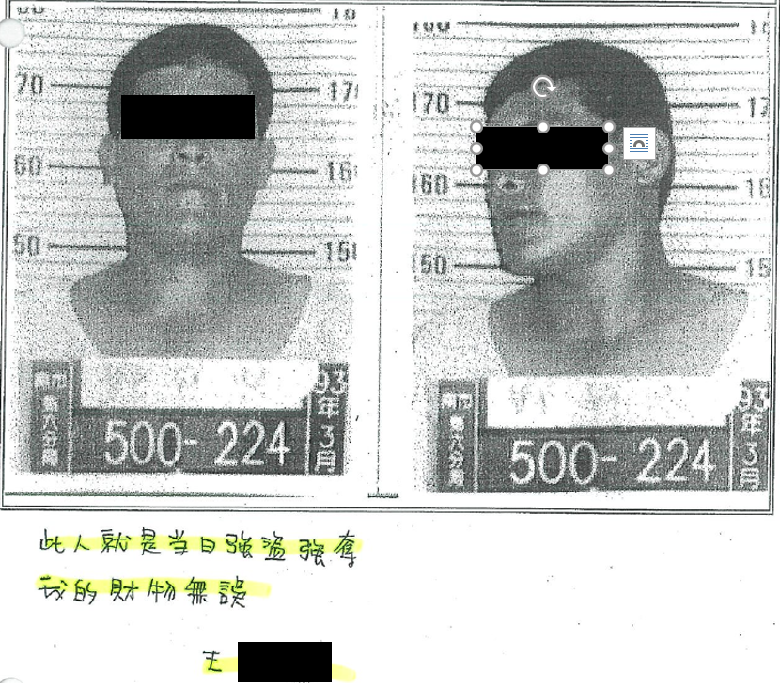

第二分局偵查隊於95年2月10日16時24分通知王女前來當面指認當天搶奪其財物之嫌犯，據第3次調查筆錄記載，(問：妳今(10)日因何事至本分局製作第3次警詢筆錄？)因為警方通知我，要我前來當面指認我在當天被人搶奪之嫌疑犯。(問：警方現場提供1至6號排列相關人等，讓妳第1次當面指認為幾號搶奪嫌犯(詳如現場照片、影帶)？)是第2號嫌犯無誤。(問：警方現場提供1至6號排列相關人等，讓妳第2次當面指認為幾號搶奪嫌犯(詳如現場照片、影帶)？)是第4號嫌犯無誤。但警方未告知犯罪嫌疑人不一定存在被指認人之中。

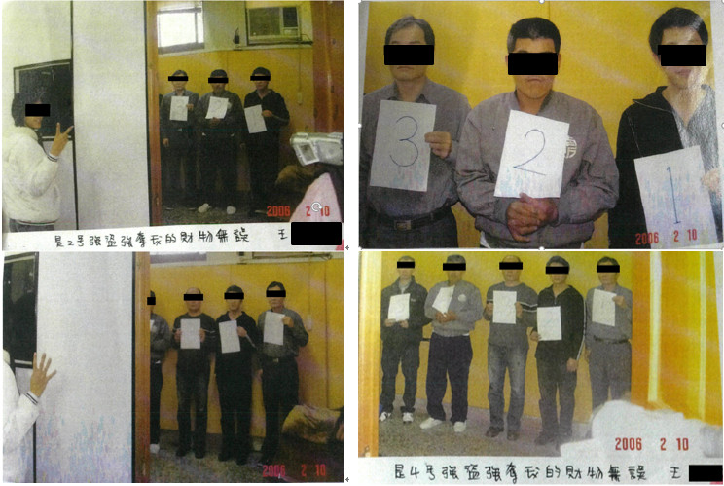

本院詢問目前服務於臺南市警局刑事警察大隊偵四隊之陳分隊長，其當時有在被指認對象之中，本院勘驗95年2月10日的王女指認影像檔請陳分隊長協助確認除陳訴人外之5人。其表示指認畫面中6人除陳訴人外，其餘5人皆為第二分局的員警，拿1號牌的是陳偵查佐(現在還在職，印象中是擔任小隊長)，拿2號牌的是陳訴人，拿3號牌的是朱偵查佐(已經退休)，拿4號牌的是我，拿5號牌的是賴偵查佐(已經退休)，拿6號牌的是派出所蔣姓員警(應該還在職，在派出所當巡佐)。

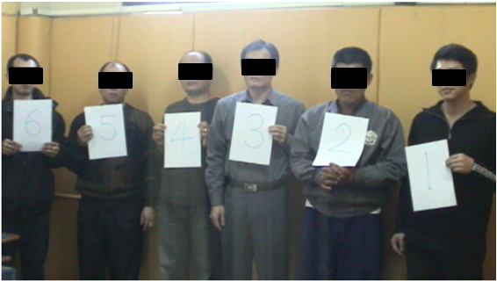

(00:51) 5號賴偵查佐說「手銬給他拔起來，謀安呢傷憨啦(台語，指這樣太離譜了)。」(00:59)畫面中3號朱偵查佐嘗試將陳訴人的袖子拉下來，(01:04)畫面中外面制服員警進入指認室協助將袖子拉下遮掩手銬。陳分隊長表示對這段過程沒有印象。(01:25)王女在指認室外準備指認，應該也有看到遮手銬這段過程。(01:42)王女指認2號為嫌疑犯。
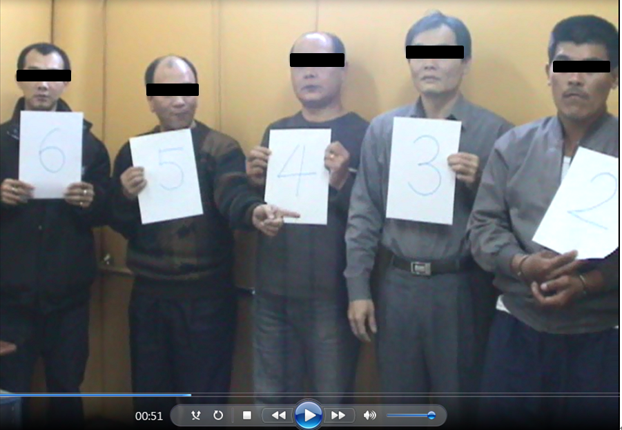 | 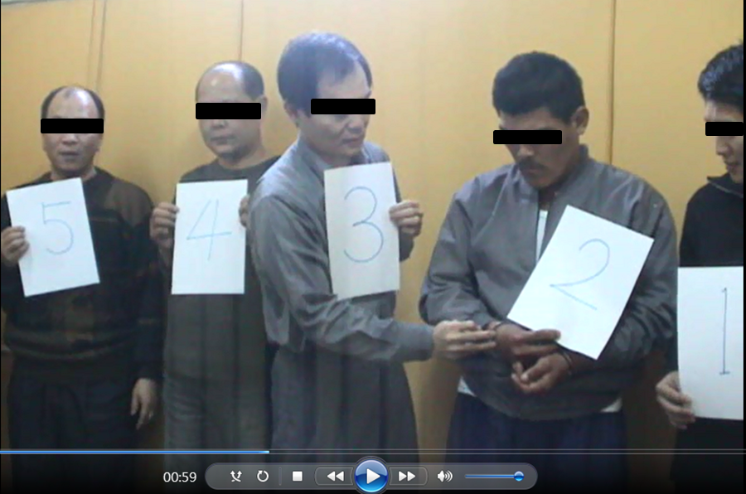
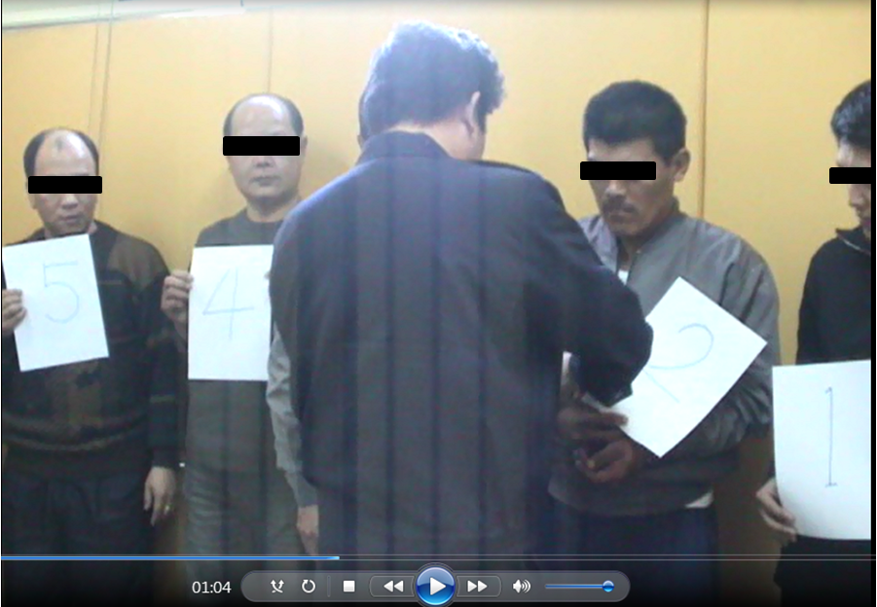 | 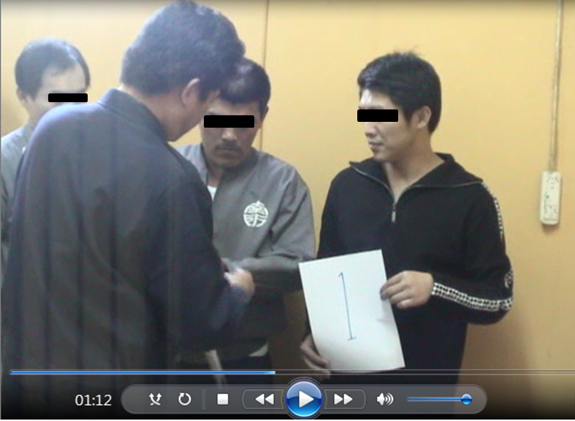
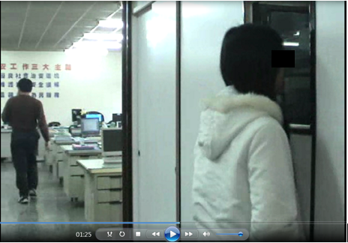 | 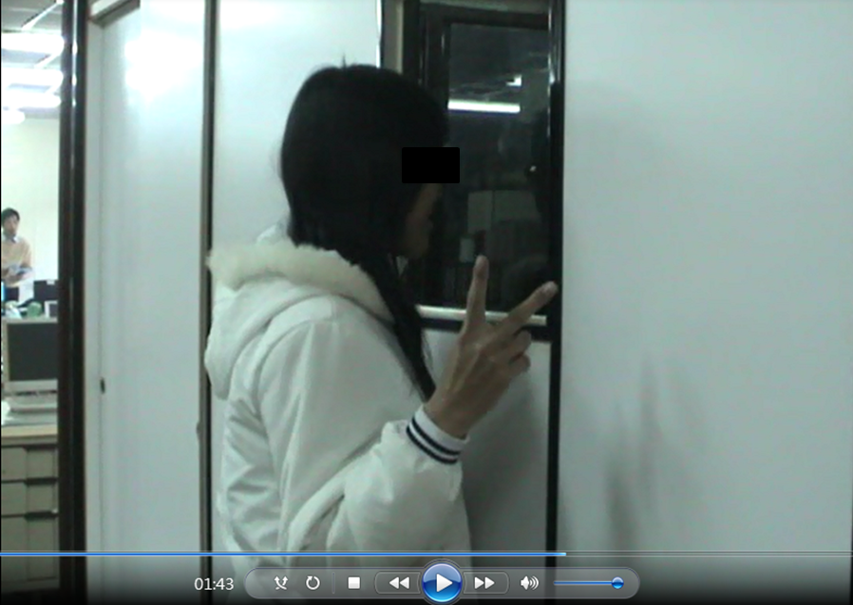

(02:22)6人調換位置，拿1號牌的是朱偵查佐，拿2號牌的是陳偵查佐，拿3號牌的是我，拿4號牌的是陳訴人，拿5號牌的是派出所蔣姓員警，拿6號牌的是賴偵查佐。(02:32)王女指認4號為嫌疑犯。
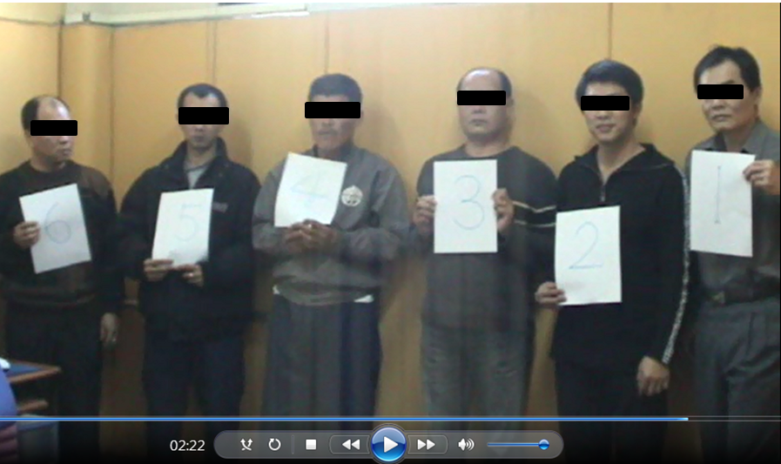 | 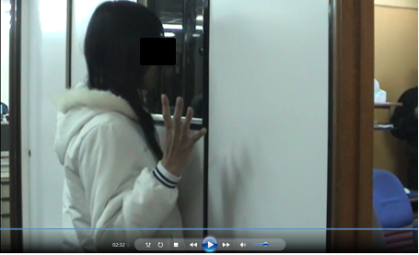

綜合上述指認畫面可知，除陳偵查佐及蔣姓員警年紀與陳訴人較為接近外，其餘3人年紀及外型相去甚遠，與「被指認人在外型上不得有重大差異」之指認規定相悖。另僅有陳訴人1人著囚服、戴手銬，是有可能對指認者產生暗示或誘導之作用，與「指認前不得有任何可能暗示、誘導之安排出現」之指認規定有違。又請王女指認犯罪嫌疑人前未特別告知其不一定在被指認的行列中，與「指認前必須告訴指認人，犯罪嫌疑人並不一定存在於被指認人之中」之指認規定不符。陳分隊長表示為何沒有考慮要找與陳訴人身形外觀近似的同仁進來，因為隊長說有空的人就進去。為何要讓陳訴人帶手銬指認，因他是借提人犯，所以手銬不能去除，也怕他自殘及脫逃。

至於陳訴人所稱有「指認前未由指認人先陳述犯罪嫌疑人特徵」之瑕疵容有誤解，經查王女於95年1月27日凌晨被強盜財物後，於當日12時5分至第二分局長樂派出所報案，據第1次調查筆錄已記載歹徒特徵為一名男子，身高約165公分、中等身材、髮型為短髮等語，顯見95年2月8日進行照片指認及2月10日進行當面指認前已有陳述犯罪嫌疑人之特徵。

就搶奪案被害人莊姓姊妹指認陳訴人部分：

莊姓妹妹指認部分：

第二分局偵查隊於95年2月10日19時3分通知莊姓妹妹前來指認當天搶奪其母親財物之嫌犯，警方提示第1張照片問1至6號之人幾號是搶奪嫌犯，莊姓妹妹答是3號。警方提示第2張照片問幾號是搶奪嫌犯，莊姓妹妹答是2號。但警方未告知犯罪嫌疑人不一定存在被指認人之中。
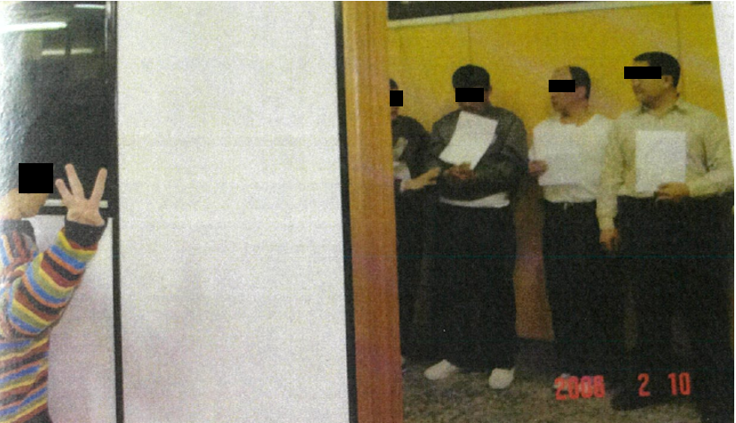 | 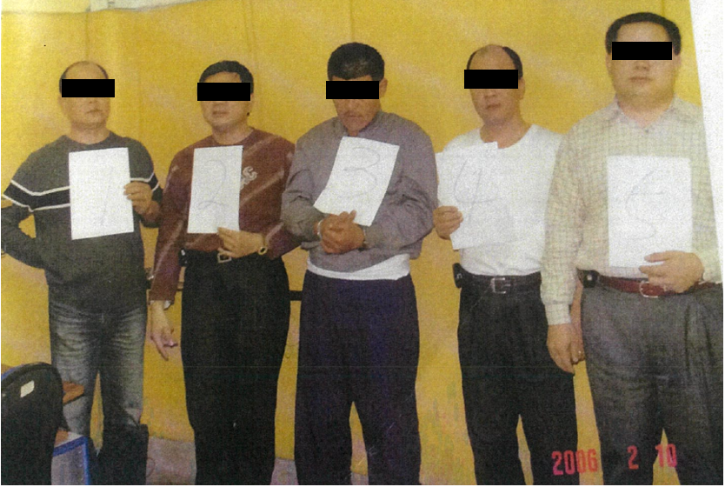
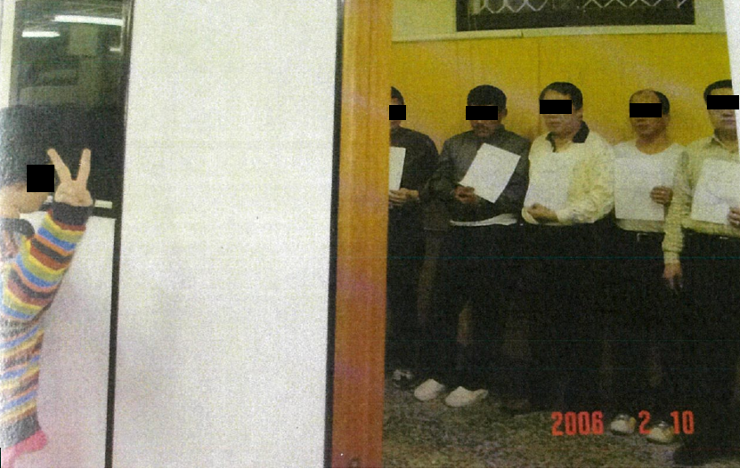 | 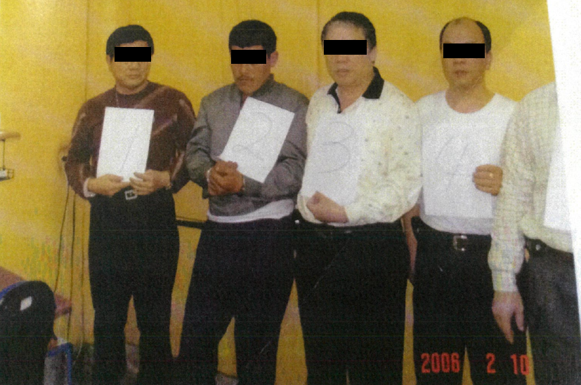

本院勘驗95年2月10日的莊姓姊妹指認影像檔請陳分隊長協助確認除陳訴人外之5人，陳分隊長表示指認畫面中6人除陳訴人外，其餘5人皆為第二分局的員警，影像畫面中拿1號牌的是陳訴人，拿2號牌的是洪偵查佐(已經退休)，拿3號牌的是胡小隊長(已經退休)，拿4號牌的是賴偵查佐(已經退休)，拿5號牌的是郭偵查佐(已離職)，拿6號牌的是我。

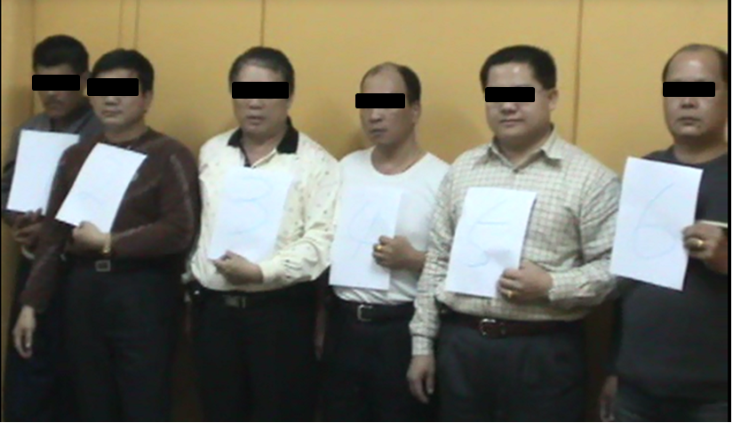

(01:19)隊長進來讓1、2號位置對調，其餘4人未調動，指認者為莊姓妹妹，(01:37)指認嫌犯為2號。(01:52)後來再調整位置，我到1號位置，拿2號牌的是洪偵查佐，拿3號牌的是陳訴人，拿4號牌的是賴偵查佐，拿5號牌的是郭偵查佐，拿6號牌的是胡小隊長，(2:17)莊姓妹妹指認3號為嫌疑犯。
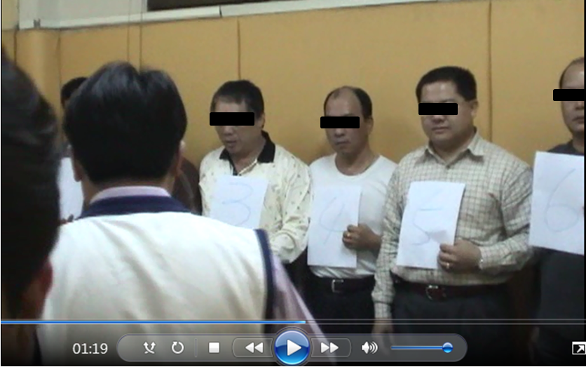 | 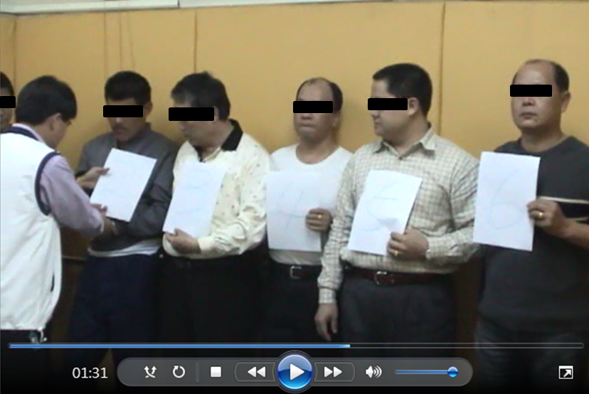
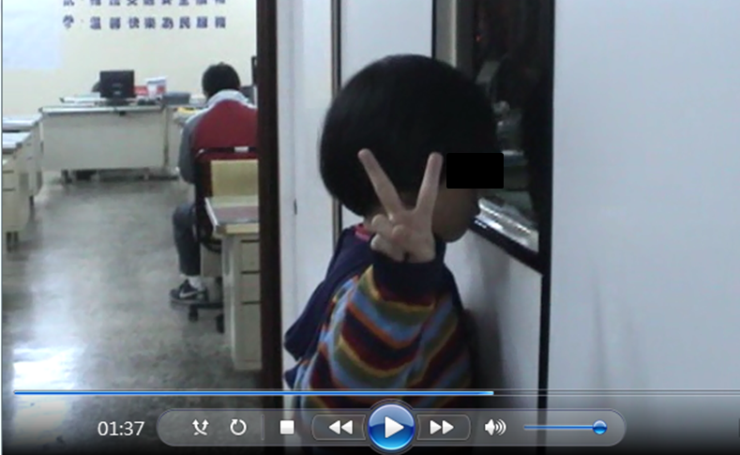 | 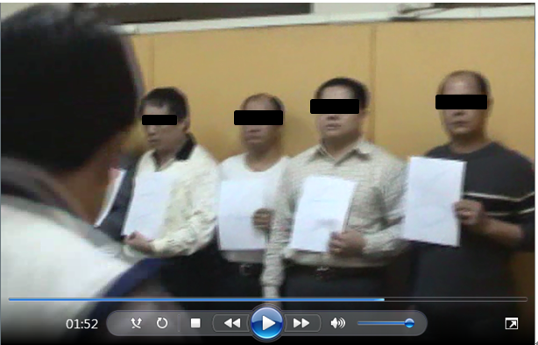
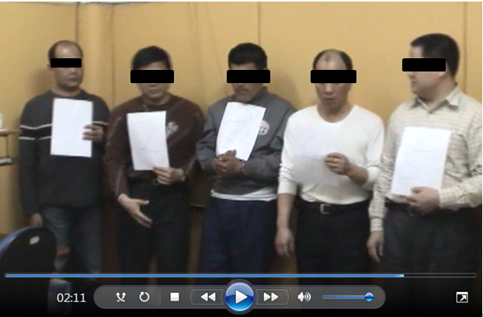 | 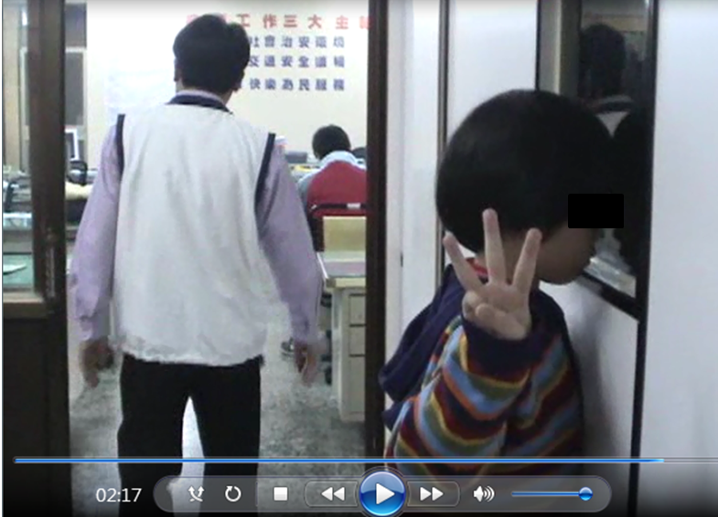

莊姓姊姊指認部分：

第二分局偵查隊於95年2月10日19時10分通知莊姓姊姊前來指認當天搶奪其母親財物之嫌犯，據第1次調查筆錄記載，(問：你今(10)日因何事由妳媽媽徐女陪同至本隊接受警方製作詢問筆錄？)我媽媽徐女正方形黃黑色格子的皮包在95年1月29日下午17時左右，在「臺南蔡虱目魚」店門前騎樓地(成功路401號)被一個壞人搶走，我當時在場也有看到那個歹徒，所以由媽媽陪我來做筆錄。警方提示第1張照片問1至6號之人幾號是搶奪嫌犯，莊姓姊姊答是1號。警方提示第2張照片問幾號是搶奪嫌犯，莊姓姊姊答是5號。但警方未告知犯罪嫌疑人不一定存在被指認人之中。
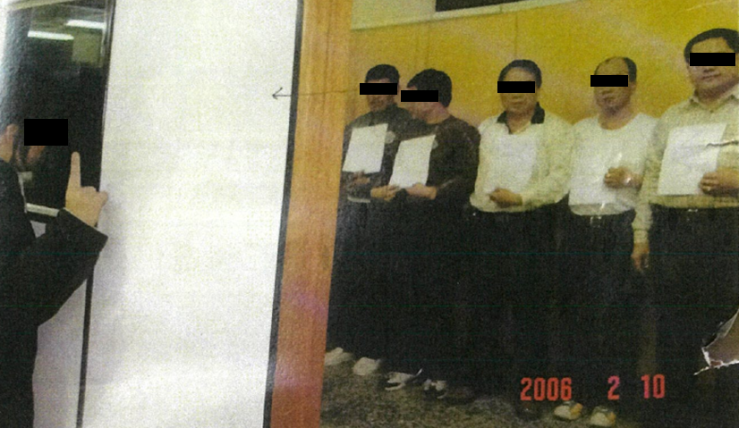 | 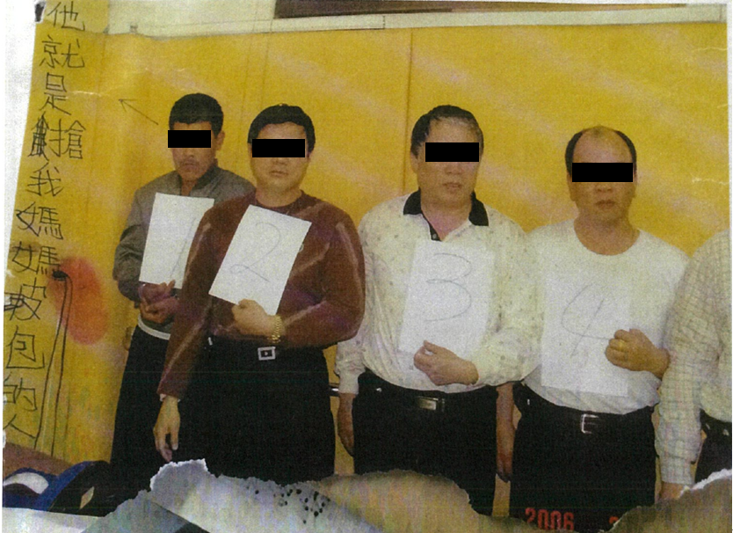
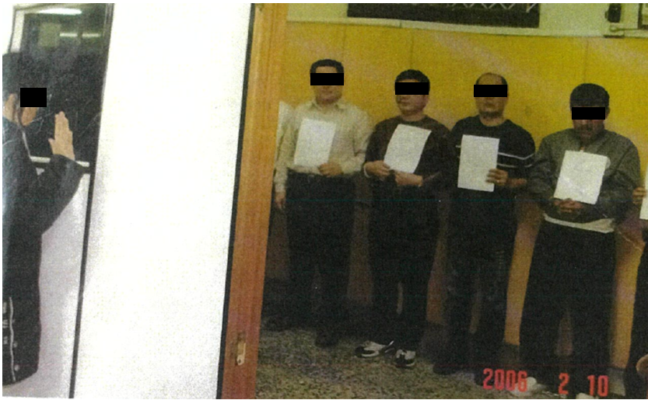 | 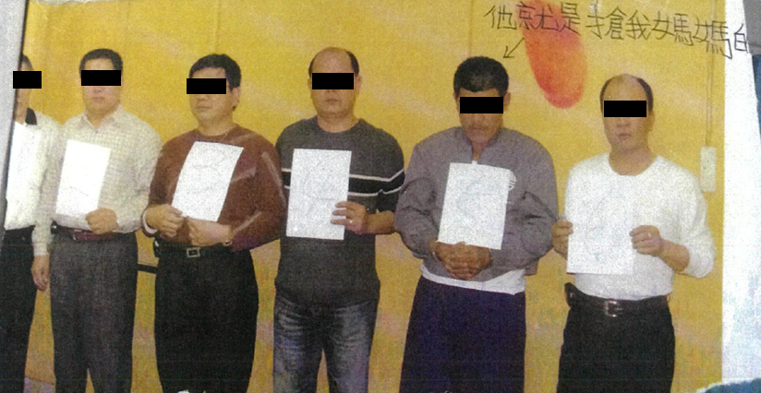

本院勘驗95年2月10日的莊姓姊妹指認影像檔，(01:10)莊姓姊姊指認嫌犯為1號。

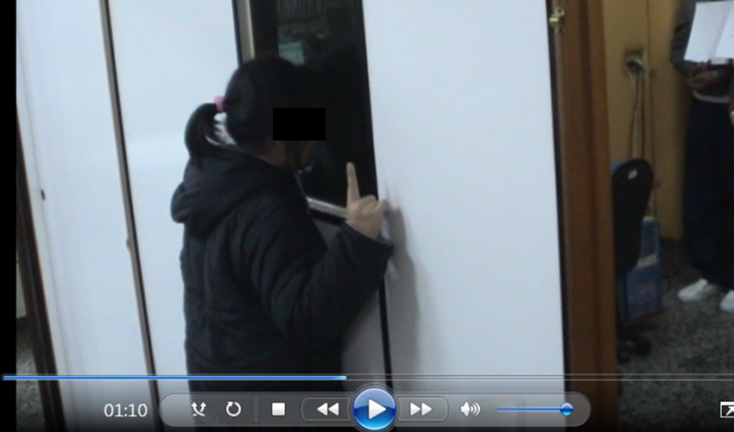

綜合上述莊姓姊妹指認畫面可知，陳訴人以外之5人年紀及外型與陳訴人相去甚遠，與「被指認人在外型上不得有重大差異」之指認規定相悖。另僅有陳訴人1人著囚服、戴手銬，是有可能對指認者產生暗示或誘導之作用，與「指認前不得有任何可能暗示、誘導之安排出現」之指認規定有違。又請莊姓姊妹指認犯罪嫌疑人前未特別告知其不一定在被指認的行列中，與「指認前必須告訴指認人，犯罪嫌疑人並不一定存在於被指認人之中」之指認規定不符。

至於陳訴人所稱有「指認前未由指認人先陳述犯罪嫌疑人特徵」之瑕疵容有誤解，經查徐女於95年1月29日17時許被搶奪皮包後，於當日18時10分至第二分局長樂派出所報案，據第1次調查筆錄已記載「聽我女兒說當時有一名年約30歲左右的男子已經躲在附近看我們很久，趁我們大人不在現場時搶走我放在我女兒座位後方的皮包後逃逸，歹徒特徵為身高約170公分、體重約50公斤、髮型為短髮」等語，顯見95年2月10日莊姓姊妹進行照片指認及當面指認前已有告知其母親有關犯罪嫌疑人之特徵並經由其母親報案時陳述。另據陳訴人所提供莊姓姊姊95年2月10警詢錄音譯文，(22:19-23:10)警方請莊姓姊姊把看到歹徒的樣子描述一下，其答年約30幾歲，留短頭髮，頭髮前面有一撮白白的，眉毛比較粗，長得壯壯的，身高沒辦法確定等語，(29:51-32:42)警方拿兩組照片請莊姓姊姊先後各指認嫌犯1次，亦顯見在指認前有先由指認人陳述犯罪嫌疑人之特徵。

陳分隊長於本院詢問時表示，以其從事刑事偵查工作多年經驗來看，指認應找與嫌疑犯身型外觀相似的人較妥，如果陳訴人必須用手銬，其他協助指認者也應該一併用手銬。要等警方準備好以後，再請被害人來指認，不要讓他看到調換位置過程較合理，已具體指出本案第二分局在95年間進行指認程序有不夠周妥之處。

綜上，依內政部警政署90年8月20日頒佈之「警察機關實施指認犯罪嫌疑人程序要領」，及該程序要領於92年8月12日修正列於「警察偵查犯罪規範」第92條，明定如需實施被害人、檢舉人或目擊證人指認犯罪嫌疑人之應遵行事項。臺南市警局第二分局偵查隊在安排強盜案及搶奪案被害人指認陳訴人時，除強盜案部分另有「僅提供陳訴人1人前科照片供王女指認」之瑕疵外，2案皆有「被指認人外型上有重大差異、被指認之6人中僅有陳訴人1人著囚服戴手銬可能產生暗示或誘導作用、未告知犯罪嫌疑人並不一定存在於被指認人之中」等指認瑕疵，違反上開指認規定，臺南市警局第二分局應檢討改進。

陳訴人所涉2案，臺南地院一審及臺南高分院二審判決在程序事項皆認為「起訴書既未以被害人警詢中之證述內容為證據方法，雖證人指認被告之過程確未依程序要領辦理，從而被害人3人之警詢筆錄原本即非本案認定事實之依據」，嗣經最高法院判決駁回搶奪案上訴而定讞，強盜案部分撤銷發回更審。臺南高分院更一審判決駁回強盜案之上訴，惟最高法院第2次判決以更一審判決「徒以被害人於偵審中所為單一指認陳訴人」為撤銷理由之一發回更審，臺南高分院更二審判決以「指認瑕疵」列為改判無罪理由之一；惟最高法院第3次判決又以「證人之指認程序與相關要領規範不盡相符時，尚難謂係違反法律位階之法定程序」為撤銷理由之一發回更審，臺南高分院更三審判決以「非單以證人之指認為被告論罪之唯一依據時，不得僅因證人之指認程序與相關要領規範或其他學者個人之見解未盡相符，遽認其指認有瑕疵」列為駁回上訴理由之一，嗣經最高法院98年度台上字第104號判決駁回上訴，至此強盜案三審定讞。第二分局之指認程序雖有調查意見一所列不符指認要領之情事，惟是否足以影響後續審判結果之合法性，在臺南高分院與最高法院發回更審間來回拉扯。究竟證人之指認程序與相關要領規範違背時是否即影響判決效力，最高法院判決間常有不同論述，宜由最高法院召開大法庭統一法律見解。另2案被害人之指認錄影於審理中皆未被調查，為刑事訴訟法第379條第10款所規定判決當然違背法令之情形，最高檢察署檢察總長宜依同法第441條規定向最高法院提起非常上訴。

臺南地院判決(95年度訴字第948號)及臺南高分院判決(96年度上訴字第391號)在程序事項皆認為「起訴書既未以被害人警詢中之證述內容為證據方法，雖證人指認被告之過程確未依程序要領辦理，從而被害人3人之警詢筆錄原本即非本案認定事實之依據」，嗣經最高法院判決(96年度台上字第3757號)駁回搶奪案上訴而定讞，強盜案部分撤銷發回更審：

臺南地院96年2月9日95年度訴字第948號判決：

主文：陳訴人犯攜帶兇器強盜罪，累犯，處有期徒刑10年；又犯搶奪罪，累犯，處有期徒刑1年6月。應執行有期徒刑11年4月。

理由有關程序事項：陳訴人之辯護人雖另以證人王女、莊姓姊妹於警詢指認被告之程序業已違反內政部警政署所頒「警察機關實施指認犯罪嫌疑人程序要領」，而認被害人之指訴有受誤導之虞，惟起訴書既未以被害人警詢中之證述內容為本案之證據方法，雖警察機關令證人王女、莊姓姊妹指認被告之過程確未依內政部警政署所頒「警察機關實施指認犯罪嫌疑人程序要領」辦理，從而，被害人王女、莊姓姊妹3人之警詢筆錄原本即非本案認定事實之依據。

理由有關實體事項：

強盜罪部分：證人王女分別於檢察官偵查時及該院審理結稱，案發時其騎機車回到租屋處，停好車尚未開門進入，被告即持一把具藍色柄小刀架在其脖子，隨以台語要其交出身上財物，其拿出900元予被告，被告拿錢就走了，當天被告駕駛VINO黑色機車、頭戴半罩式安全帽、面戴口罩，記得被告眼神、聲音及體型等語，並當庭指認被告就是當天持刀強盜之人等語。次查，經警調閱距95年1月17日凌晨0時59分許王女租屋處附近，郡緯街監視器畫面中確有一輛黑色輕型機車停放於該處，亦有監視器翻拍照片1紙可稽。再者，經警持該院法官核發之搜索票扣得被告所有之黑色高領風衣夾克、米黃色長褲各一件，有扣案物品清單一紙在卷可資佐證，均與證人王女指訴之特徵相符。該院審酌證人王女當庭指認被告，並指出被告強盜當日所著衣物與警察扣得衣物特徵相符，足認證人王女之證述內容可資採信，從而，此部分之事實要可認定。

搶奪罪部分：證人莊姓妹妹於檢察官偵查中及該院審理時證稱，當時被告在店外觀察很久，等到其母親(徐女)離開座位，被告就進來搶皮包並打了其手一下，就搶走皮包，可以確認就是當庭被告本人，當時被告頭戴安全帽、戴口罩，穿著米黃色長褲及黑色外衣，因為被告頭部與搶皮包的人頭部一樣，所以可以確認等語；證人莊姓姊姊則證稱：他(指搶奪皮包之人)的頭髮白白的，有看到他的眼睛，當時其與妹妹一起拿母親的皮包，他在店外已經觀察很久，等到母親離開座位時，他就進來搶皮包，並打了妹妹手一下，就搶走皮包等語。此外，復有經警持該院法官核發之搜索票所扣得被告所有之黑色高領風衣夾克、米黃色長褲各一件，有扣案物品清單一紙在卷可資佐證，亦與證人莊姓姊妹證述內容相符。證人莊姓姊妹2人雖均僅十歲許，但於該院接受交互詰問時，態度從容鎮靜，語調清晰，陳述流暢，指證明確，毫無畏懼之色，顯然已有相當程度之識別能力，況渠2人證述內容互核相符，並均明確指出當日搶奪皮包之人所著衣物特徵，且核與扣案被告所有之衣物特徵相符，2人均當面與被告接觸，並無誤認之虞，堪認2人之證述內容確係出於真實，要可採為認定事實之基礎，並且均具有相當強度之證明力。從而，此部分之事實要可認定。

被告及辯護意旨雖一再辯稱其並未持刀強盜及搶奪，證人王女及莊姓姊妹應係誤認，當初警員對其有先入為主之觀念，證人恐受警員誤導云云。惟查：

證人即查獲本案之第二分局朱偵查佐於該院審理時證稱：其自94年9月18日起即擔任第二分局偵查佐，平常會依照盤查過程，自行就犯罪嫌疑人所駕駛機車之款式、廠牌建檔，2案(指本案強盜及搶奪)均發生在其刑事責任區，其受理報案後，即調閱95年1月27日凌晨0時30分於臺南市郡緯街監視器錄影帶，檢視後發現監視器畫面犯罪嫌疑人所駕駛之機車廠牌、款式，騎乘機車之模樣，均與其於95年1月3日查獲被告涉嫌竊盜時所駕駛之姿態、機車廠牌、款式相同，而認定被告有可能涉嫌，因此決定借訊被告等語，並提出95年1月3日查獲被告另涉竊盜案件之照片一紙，及第二分局95年1月3日南市警二刑偵字第0954200214號刑事案件報告書影本一紙在卷可稽，足認證人即朱偵查佐以其長期注意刑事責任區之治安情況，職務上將盤查之紀錄建檔，調閱犯罪地點監視器錄影帶，發現犯罪嫌疑人所使用之機車特徵與其日前查獲被告另犯竊盜罪時所使用機車特徵諸多相符，始針對被告展開調查，進而查獲本案，應可認定。

次查，本案均因犯罪嫌疑人頭戴半罩式安全帽，並戴口罩，致證人均無法完整視得被告面貌，惟證人王女就被告強盜當日所著衣物，駕駛之機車款式、廠牌，騎車姿勢、談吐語氣等特徵，及證人莊姓姊妹則就被告當日衣著、眼神、頭部形狀等特徵，證稱綦詳，且均與被告實際駕駛機車特徵、衣著特徵相符，更均當庭指認行搶之人是被告無誤。從而，該院認為證人3人並無誤認被告，要可認定。

臺南高分院96年5月17日96年度上訴字第391號判決：

主文：原判決撤銷。陳訴人犯強盜罪，累犯，處有期徒刑6年；又成年人故意對兒童犯搶奪罪，累犯，處有期徒刑1年6月。應執行有期徒刑7年。

理由有關程序方面：論述同臺南地院上開判決。

理由有關實體方面：

唯一與臺南地院上開判決不同之處在於「至證人王女於偵審中所證被告曾拿一把藍色柄之小刀抵住伊頸部要求交出金錢等語。然按：證人於案發後當天中午至警局報案並未指證歹徒有持刀抵住頸部情事，且經警持搜索票至被告住處搜索，並未發現有該藍色柄之小刀，是此部分被告是否持刀乙情即值可疑，以當時為凌晨0時30分許，應屬深夜，光線自屬黑暗不良，而於被告持刀抵住頸部之情況下，一般女子在害怕恐懼中，僅能感到有物體抵住頸部，自無再詳看係何物之理，且據王女稱係小刀，則更是難以縮頸朝下目視，此外，復查無任何關於該藍色柄小刀之相關事證，依罪疑惟輕原則，本件證人所述被告持藍色柄小刀部分自無法認定，應僅能認定被告係以不明器物架在王女之頸部，尚難認被告係『持兇器』強盜」。

原審因認被告罪行明確，依法論科，固非無見，然按強盜部分原審認被告所犯之強盜罪具有刑法第321條第1項第3款之加重情形，而依刑法第330條第1項之加重強盜罪論處，尚有未妥，理由如前所述。兒童及少年福利法第70條第1項規定之加重，性質上得區分為刑法總則之加重(例如成年人利用兒童及少年犯罪之類型)與刑法分則之加重(例如故意對兒童或少年犯罪之類型)。而刑法分則之加重，係就犯罪類型變更之個別犯罪行為予以加重，成為另一獨立之罪名。既為另一獨立罪名，則主文欄應論以成年人對兒童犯搶奪罪，原判決主文未予論及，亦有未洽。被告上訴否認犯罪，雖無理由，但原審判決既有上述之瑕疵，自無可維持，應由該院將原判決撤銷改判。

最高法院96年7月12日96年度台上字第3757號判決：

主文：原判決關於強盜部分撤銷，發回臺南高分院。其他上訴駁回。

理由有關發回(即強盜)部分：

原判決事實認定上訴人係於95年1月27日上午0時30分許，駕駛上開輕型機車，在王女住處前，持不明器物強盜王女財物得手後，即駕車逃逸等情，其理由內除依憑王女於偵查及第一審審理時之指訴外，並以警方調閱95年1月27日上午0時59分許在王女租屋處附近，郡緯街監視器畫面中確有一輛黑色輕型機車停放於該處，有監視器翻拍照片一紙可稽，資為認定上訴人確有本件強盜犯行之主要論據。然上訴人既已於案發當日上午0時30分許，強盜王女財物得手，並隨即駕駛該 VINO輕型機車逃逸，則該機車何以於案發約30分鐘後之同日上午0時59分許，仍在該處出現，而被王女住處附近郡緯街之監視器拍下？況依該卷附監視器翻拍照片顯示，該機車影像頗為模糊，似無從辨識其車牌號碼，如何得認其即係上訴人涉犯本件強盜所使用交通工具？亦不無疑問。是該監視器所翻拍之機車照片，尚難認與上訴人被訴本件強盜罪間有何關聯性，乃原判決執為上訴人本件強盜罪論據之一，其採證即難認為適法。且原判決事實所認定案發時間，與該監視器顯示之拍攝時間，既不相符，則原判決引為科刑判決論據，亦有證據上理由矛盾之違誤。

被害人王女於第二次警詢供稱伊被強盜時，歹徒與伊面對面，且持刀抵住伊脖子，伊因害怕如不交出財物，會遭殺害，故從皮包內拿錢出來等語，渠嗣於偵查中結證更指稱上訴人係持一把有「藍色手柄」之小刀架在伊脖子上，要伊拿錢出來，迨第一審審理時亦為相同意旨之供證。以其當時係直接面對強盜歹徒，因恐遭對方殺害，而交出財物，嗣既能指認其形貌，又已注意及所持器物之手柄顏色，則對所持強盜之工具是否為「刀器」之類，衡情當無不識之理，是王女於警詢及偵審中多次指稱上訴人係持刀強盜，似非不能採信。原判決徒以王女於第一次警詢時未指稱遭歹徒持刀抵住頸部，且嗣於上訴人住處未查獲所指「藍色手柄」小刀，乃不採王女此部分指訴，尚嫌速斷。

理由有關駁回(即搶奪)部分：本件上訴人就原審論處其刑法第325條第1項搶奪罪刑部分，聲明不服，於96年5月31日提起上訴，然對搶奪部分並未敘述理由，事後所補提之上訴理由狀，俱屬強盜部分之上訴理由，對搶奪部分，無隻字片語敘及。迄今逾期已久，於該院未判決前仍未提出。依上開規定，此部分上訴自非合法，應予駁回。

強盜案部分撤銷發回更審後，臺南高分院更一審判決(96年度上更(一)字第307號)駁回強盜罪之上訴，惟最高法院第2次判決(97年度台上字第261號)以更一審判決「徒以被害人於偵審中所為單一指認陳訴人」為撤銷理由之一發回更審，臺南高分院更二審判決(97年度上更(二)字第63號)以「指認瑕疵」列為改判無罪理由之一；惟最高法院第3次判決(97年度台上字第4047號)又以「證人之指認程序與相關要領規範不盡相符時，尚難謂係違反法律位階之法定程序」為由撤銷更二審之無罪判決發回更審，臺南高分院更三審判決(97年度重上更(三)字第291號)以「非單以證人之指認為被告論罪之唯一依據時，不得僅因證人之指認程序與相關要領規範或其他學者個人之見解未盡相符，遽認其指認有瑕疵」列為駁回上訴理由之一，嗣經最高法院98年度台上字第104號判決駁回上訴，至此強盜案三審定讞：

臺南高分院96年10月23日96年度上更(一)字第307號(更一審)判決：

主文：上訴駁回(強盜罪部分)。

理由有關程序方面：本件上訴人即被告就被訴涉犯搶奪罪部分，經該院上訴審依刑法第325條第1項搶奪罪論處有期徒刑1年6月，經被告於96年5月31日提起上訴，嗣因未敘述上訴理由，經最高法院以上訴不合法，駁回上訴確定在案。其餘論述同該院96年上訴字第391號判決(略)。

認定犯罪事實所憑之證據及理由(以下僅列出與前審判決不同之處)：

審酌證人王女於偵查及原審均能毫無遲疑指認被告，並指出被告強盜當日所著衣物與警察扣得衣物特徵相符，且王女亦據原審以證人身分令其具結在卷，衡情豈會為此區區9百元，即甘冒被訴誣告、偽證等罪責，而構詞誣陷，因此證人上開指認應無錯誤，從而，足認證人王女之證述內容可資採信，此部分之事實要可認定。

至證人王女於警方第一次詢問時之陳述情節中並未提及被告有持刀，且就被告之身材為中等身材之敘述，與被害人王女於第二次警詢供稱伊被強盜時，歹徒與伊面對面，且持刀抵住伊脖子，伊因害怕如不交出財物，會遭殺害，故從皮包內拿錢出來等語，嗣於偵查中結證指稱上訴人係持一把有「藍色手柄」之小刀架在伊脖子上，要伊拿錢出來，迨第一審審理時亦為相同意旨之供證，前後有別，惟查，關於被害人遭人搶走財物此一情節，以其當時係直接面對強盜歹徒，因恐遭對方殺害，而交出財物，嗣既能指認其形貌，又已注意及所持器物之手柄顏色，則對所持強盜之工具是否為「刀器」之類，衡情當無不識之理，是證人王女於偵審中既已多次指稱上訴人係持刀強盜，從而此部分之情節縱令前後供述不一，係因記憶不清所致，然不影響本案犯罪之認定，又關於被告之身材部分，告訴人就此部分，於原審審理時已另證稱因為不知被告有無彎腰，無法判斷身高等語，自不能因前揭部分不符，即將證人之證述予以不採，從而此部分亦無從據為有利被告之憑據。

被告雖於該院審理時，仍請求傳訊證人王女，然關於當時之情節，業據王女於原審審理時證述綦詳，已如前述，該院認強盜犯行事證明確，無傳喚該證人之必要，至聲請傳訊證人陳姓同居人部分，則係證明案發當日凌晨被告係在臺南縣仁德鄉家中一節，惟查關於本案強盜情節業經證人王女證述明確，且被告於歷次法院審理均未敘明有此證人，亦未敘明為何直至該院審理時始行傳訊之原因，從而該院認無傳喚之必要，爰未傳喚前揭證人，另被告聲請測謊一節，關於測謊鑑定形式上縱已符合測謊基本要件，而具有證據能力，亦僅能供為審判上之參酌，且其證明力如何，法院仍有自由判斷之權限，該院審酌上揭證據已足認定本案犯罪事實，認無送測謊鑑定之必要。

最高法院97年1月17日97年度台上字第261號(第2次)判決：

主文：原判決(指臺南高分院第二審更審判決)撤銷，發回臺南高分院。

理由：

我國現行刑事訴訟法，雖無關於指認犯罪嫌疑人程序之規定，然因指認結果恆對指認人造成新的知覺記憶，因此初次指認，仍須採取適當方式，以確保指認之正確性。尤其指認人對原本並不認識之犯罪嫌疑人所為容貌特徵等之記憶，僅止於犯罪發生初時匆促見面觀察而產生，印象不易深刻，故於實施此種指認，自應避免來自調查、偵查人員不當暗示或誘導介入之影響。依內政部警政署發布之「警察機關實施指認犯罪嫌疑人程序要領」(於90年8月20日訂定發布，92年11月21日修正發布)，明定司法警察、司法警察官於調查犯罪嫌疑人所為之指認，應遵守「於指認前應由指認人先陳述嫌疑人的特徵，不得有任何可能暗示、誘導之安排出現；必須告訴指認人，犯罪嫌疑人並不一定存在於被指認人之中；應採取選擇式之真人列隊指認，而非一對一、是非式的單一指認；其供選擇指認之數人在外形上不得有重大的差異；實施照片指認，不得以單一相片提供指認，並避免提供老舊照片指認」等程序事項。法務部於93年6月23日修正發布之「檢察機關辦理刑事訴訟案件應行注意事項」，其第99點「對於指認犯罪嫌疑人之方式」，亦有相類似之規範，資為偵查中認有必要為指認時之參考。凡此指認程序之規範要領，旨在袪除指認過程可能發生之誤導情事，提高指認之正確性，以防止指認錯誤發生，影響偵查或判決結果之正確性。是法院如採取未依上開指認程序之規範要領所實施之指認為證據者，自宜於判決內說明如何具有確切證據，足認指認人於案發時所處之環境，確能對犯罪行為人觀察明白、認知犯罪行為人行為之內容，該事後依憑個人之知覺及記憶所為之指認為客觀可信之得心證理由及所憑證據，以臻翔實。本件原判決既以警察機關令被害人指認上訴人之過程確未依前揭「警察機關實施指認犯罪嫌疑人程序要領」辦理，因而不採被害人於警局之指認為證據。則被害人對於原本並不認識之上訴人之印象，究係存在於警局指認程序之前，或係受警局逕行提示上訴人照片之暗示始形成？此與檢察官嗣後以特定之上訴人一人供被害人所為之指認，是否非來自於被害人先前有受污染之虞之知覺記憶，仍具備可信賴性保障之判斷攸關。原判決就此未為必要之論斷與說明，徒以被害人於偵審中所為單一指認上訴人即係強盜之人為據，遽行判決，自難以昭折服，併嫌判決理由欠備。

被害人就被害經過所為之陳述，其目的在於使被告受刑事訴追處罰，與被告處於絕對相反之立場，其陳述或不免渲染、誇大。被害人縱立於證人地位具結而為陳述，其供述證據之證明力仍較與被告無利害關係之一般證人之陳述為薄弱。從而，被害人就被害經過之陳述，除須無瑕疵可指，且須就其他方面調查又與事實相符，亦即仍應調查其他必要之補強證據以擔保其陳述確有相當之真實性，而為通常一般人均不致有所懷疑者，始得採為論罪科刑之依據，非謂被害人已踐行人證之調查程序，即得恝置其他補強證據不論，逕以其陳述作為有罪判決之唯一證據。此之補強證據，必須與被害人供述被害經過有關連性者，始足與焉。原判決認定上訴人上開強盜犯行，係以證人王女(被害人)、朱偵查佐(司法警察)之證詞，及扣案之黑色夾克、米黃色長褲各一件為論據。然稽之案內資料，被害人於警局初詢並未供述強盜歹徒有持刀，已與其嗣後所稱持刀之說詞不盡相符；又被害人於第一次警詢時明確供稱歹徒穿著為「深色外套、深色長褲」，其所謂「深色長褲」與扣案之米黃色長褲，得否謂為相同？證人朱偵查佐所證檢視之臺南市郡緯街監視器畫面，其攝錄時間為95年1月27日0時59分42秒，然本件案發時間係同日0時30分許，如依原判決之認定，上訴人於強盜得手後既已逃離現場，何以又在案發後30分仍出現於附近，兩者之間有何關連性？原審勘驗該監視器光碟片結果，既認無法看清楚車牌號碼，又如何得認該騎士即係上訴人？均非無疑。凡此，不惟與判斷被害人陳述之憑信性攸關，更與上訴人有無被訴之加重強盜犯行，以及上開其他證據與被害人供述被害之經過有無關連性而得作為補強證據之判斷，至有關係。為發現真實，自具調查必要性，且非不能調查。乃原審對於上開諸多疑點俱未調查審認，根究明白，遽行判決，已難謂無調查職責未盡之違法。且未進一步調查有無其他必要之補強證據，以察被害人此部分指述是否與事實相符，徒以被害人於偵審中均具結陳述為由，遽為上訴人論罪之依據，自欠允洽，其採證亦屬違法。

證人係指在他人之訴訟案件中，陳述自己所見所聞具體事實之第三人，為證據之一種，具有不可替代之性質。刑事訴訟法第176條之1規定：「除法律另有規定外，不論何人，於他人之案件，有為證人之義務。」俾能發見事實真相。又證人究應於何時傳喚，事實審法院得依具體個案審酌判斷，刑事訴訟法並無證人傳喚時間限制之規定。證人之證言是否足以證明待證事實，即證言是否具有實質證據力，應以其是否具有憑信性為前提，而與證人於何一時間作證陳述，應無關連。當事人聲請調查之證據，有無調查之必要，雖屬法院自由裁量權行使之範疇，惟何種情形始認為不必要，應依刑事訴訟法第163條之2第2項之規定為斷。上訴人於原審具狀表明待證事項，聲請傳喚其陳姓同居人為證。原判決竟以上訴人於歷審均未敘明有此證人，亦未敘明為何直至原審始行傳訊之原因，因認無傳喚之必要等由，其自由判斷之職權運用，殊難謂為符合論理上之法則，併有判決理由不備之違法。

臺南高分院97年4月24日97年度上更(二)字第63號(更二審)判決：

主文：原判決關於強盜部分撤銷。陳訴人被訴強盜部分無罪。

理由：

證人王女偵訊結證稱：伊於95年1月27日0時30分許，騎機車回到臺南市中西區郡緯街住處前，被告突然過來，持一把藍色手柄小刀架在伊脖子上，以臺語說把身上的錢拿出來，伊告訴被告其是學生，身上沒有錢，被告說把錢拿出來就是，伊拿出身上的9百元，被告就將錢拿走。當時被告駕駛VINO黑色機車，但沒有記下車牌；被告著黑色夾克、半罩式安全帽，又帶口罩，可以看到他的眼神及體型等語。又於原審證稱：伊於95年1月27日0時30分許，在臺南市中西區郡緯街住處前被人強盜9百元，伊與歹徒面對面，歹徒身高約170至180公分，著深色上衣，戴口罩，安全帽為沒有鏡片半罩，騎類似VINO型機車，不知是山葉或三陽牌等詞。又原審當庭要被告站立，由證人王女指出被告身高，惟證人王女陳稱：現場伊無法說出身高，因為當時伊坐在機車上，不知道他有無彎腰，無法判斷身高等情。依證人王女之證述，其被強盜時，並未見強盜者之全部面貌，就體型之身高，只憑主觀認知之陳述，對強盜者所使用之交通工具，僅知類以VINO黑色之類型機車，亦不知車牌號碼而得為確切指認，尚不得為被告強盜行為之不利之證明。

證人王女固於警詢時指認強盜者係被告，有指認照片可參。惟現行刑事訴訟法並無關於指認犯罪嫌疑人及被告程序之規定，如何經由被害人、檢舉人或目擊證人以正確指認犯罪嫌疑人，自應依個案之具體情形為適當之處理。依法務部及内政部警政署於90年5月、8月頒布之「法務部對於指認犯罪嫌疑人程序要點」、「人犯指認作業要點」及「警察機關實施指認犯罪嫌疑人程序要領」中之規定，於偵查過程中指認犯罪嫌疑人，係採取「選擇式」列隊指認，而非一對一「是非式的單一指認」；供選擇指認之數人在外形上不得有重大的差異；實施照片指認，不得以單一相片提供指認，並避免提供老舊照片指認；指認前應由指認人先陳述嫌疑人的特徵、不得對指認人進行誘導或暗示等程序，固可提高指認的正確度，以預防指認錯誤之發生。然指認之程序，固須注重人權之保障，亦需兼顧真實之發現，確保社會正義實現之基本目的。法院就偵查過程中所實施之第一次指認(禁止重覆指認)，應綜合指認人於案發時所處之環境，是否足資認定其確能對犯罪嫌疑人觀察明白、認知犯罪行為人行為之内容，該事後依憑個人之知覺及記憶所為之指認是否客觀可信，而非出於不當之暗示等事項，為事後審查。查證人王女偵訊經檢察官提示警卷照片詢以何以能確定被告係強盜犯行之人時證稱：因為我可以看到他(指強盜者)眼神及體型，在警局中警察有放他(指被告)之前的刑案所錄製的錄音帶，我可以確認是他(指被告)等語；原審證稱：伊警詢之指認是聽他(指被告)講話聲、車子還有衣服。第二次警詢時所為之指認，警局先提供很多照片，聽到很多個聲音，但沒有告知歹徒可能不在其中之一；第三次警詢時所為之指認，也沒有告知歹徒可能不在其中之一，且除被告以外沒有人穿囚服，被告當時手上拿有手套、上腳鍊等情。則本件證人王女在警局所為之指認，係警員先行提供被告他案之筆錄錄音供證人王女聽聞，指認人並非以案發時強盜者所處發音環境，憑個人之知覺及記憶所為客觀指認；又被告一人身著囚服帶著戒具供指認，已有犯罪行為人之暗示，復未告知歹徒可能不在其中，指認人經誘導、暗示而受污染知覺記憶，信賴度極低，該指認即有瑕疵，能否對犯罪嫌疑人觀察明白，已非無疑。再參以前述證人王女被強盜時，並未見強盜者之全部面貌，上揭指認，自難憑採。

公訴人復以：於95年1月27日0時59分42秒，有一部類似VIN0黑色機車在海安路、郡緯街向東經過。而被告亦供認其有一部相類型機車，且係其使用，而認被告有為本件強盜犯行。惟查，證人朱偵查佐證稱：伊任職第二分局偵查佐，承辦本件強盜案，因為之前被告涉有竊盜案，所以知道被告騎的機車，調閱錄影帶，依錄影帶所示機車型式、廠牌、該人體型而借提被告調查等語。而該院勘驗該監視器所拍攝照片之錄影帶，結果：於95年1月27日0時59分許，監視器畫面無法看清機車車牌號碼，監視器直接照向機車停放側面及去時之正面，有勘驗筆錄可稽。則證人朱偵查佐之證述及該監視器晝面及前揭拍攝照片，並無法證明係被告於95年1月27日0時59分42秒，騎其所有機車，在海安路、郡緯街向東經過。又王女係於95年1月27日0時30分許遭強盜，照片上類似VINO黑色機車係於95年1月27日0時59分42秒經過，距案發時間有29分鐘之久，且公訴人起訴認強盜者強盜財物得手後即逃逸，則前揭照片上騎乘機車經過之人是否即係強盜之人，亦難遽認。再，類似VINO型機車，車廠生產後，非僅單一，此為眾所周知之事，亦難以被告使用機車類似被害人王女證述強盜者使用VIN0黑色機車，而推論被告為本件強盜犯行。

再第二分局雖於95年2月10日前往被告原臺南縣仁德鄉住處搜索，查獲被告有高領風衣夾克，而認與證人王女證述強盜者強盜時著黑色夾克相符。查衣服顏色固有數種，惟相同或類似顏色者比比皆是，被告經搜索時並未查獲被陳述使用之刀械，而被告穿著之外套顏色系列有黑色、灰色、土黃色、白色等，有搜索筆錄及照片可參，自難僅以被告擁有黑色系類之高領風衣夾克，遽認犯行。

另被告在被判罪確定之前，應被推定為無罪及被告並無自證無罪之義務，均為刑事訴訟之基本原則，被告否認犯罪所持之辯解，縱無可取，仍不得因此資以為反證某犯罪之論據。本件被告前受有罪判決，抗辯其於案發時係在家裡並未外出，聲請法院傳訊證人陳姓同居人。該院依發回意旨於97年4月10日訊問陳姓同居人證稱：伊與被告原是同居關係，被告案發時在家睡覺，然對本件案發時間為何，竟稱不清楚云云。所證固有瑕疵，惟因被告無自證無罪之義務，此部分自無再行細究必要。

最高法院97年8月22日97年度台上字第4047號(第3次)判決：

主文：原判決(指臺南高分院97年度上更(二)字第63號)撤銷，發回臺南高分院。

理由：

未經參與審理之法官參與判決者，其判決當然違背法令，刑事訴訟法第379條第13款定有明文。又審判期日之訴訟程序，專以筆錄為證，同法第47條亦規定甚明。本件原審審理時，參與審理之法官為審判長葉法官，郭法官、洪法官，有原審97年4月10日之審判筆錄在卷可按，嗣於97年5月1日製作之判決正本，就參與審理之法官仍為同一之記載，惟原審嗣於97年6月4日裁定將參與判決之法官郭法官更正為吳法官，亦有卷附判決正本及更正裁定可考，顯以未經參與審理之法官參與判決，其判決當然違背法令。

刑事實務上之對人指認，乃犯罪後，經由被害人、共犯或目擊之第三人，指證並確認犯罪嫌疑人之證據方法。現行刑事訴訟法並無關於指認程序之規定，如何由證人正確指認犯罪嫌疑人，自應依個案之具體情形為適當之處理，法務部及司法警察主管機關對於指認程序所訂頒之相關要領規範，或學者發表之指認原則，無非提供辦案人員參考之資料，故證人之指認程序與相關要領規範不盡相符時，尚難謂係違反法律位階之「法定程序」，遑論學者個人發表之指認原則。況指認之程序，固須注重人權之保障，亦需兼顧真實之發現，確保社會正義實現之基本目的。如證人於審判中，已依人證之調查程序，陳述其出於親身經歷之見聞所為指認，並依法踐行詰問之程序後，綜合證人於案發時停留之時間及所處之環境，足資認定其確能對被告觀察明白，認知被告行為之內容，該事後依憑個人之知覺及記憶所為之指認客觀可信，並非出於不當之暗示，亦未違悖通常一般日常生活經驗之定則或論理法則，又非單以證人之指認為被告論罪之唯一依據時，自不得僅因證人之指認程序與相關要領規範或其他學者個人之見解未盡相符，遽認其指認有瑕疵；苟證人於警詢或偵查中所為之指認陳述，與審判中不符時，亦應審酌其先前之供述，是否符合刑事訴訟法第159條之2、之3或之5所規定得為證據之情形，以定其取捨，方符採證法則。原判決雖說明：「本件證人王女警局所為之指認，係警員先行提供被告他案之筆錄錄音供證人王女聽聞，指認人並非以案發時強盜者所處發音環境，憑個人之知覺及記憶所為客觀指認；又被告一人身著囚服帶著戒具供指認，已有犯罪行為人之暗示，復未告知歹徒可能不在其中，指認人經誘導、暗示而受污染知覺記憶，信賴度極低，該指認即有瑕疵，能否對犯罪嫌疑人觀察明白，已非無疑。再參以前述證人王女被強盜時，並未見強盜者之全部面貌，上揭指認，自難憑採。」等旨，認定被害人之指認尚有瑕疵，不足採為被告不利之證據。惟被害人王女於第一次警詢時即已指認對其強盜之人係中等身材、短髮、著深色外套、操台語，騎乘深色輕型機車(山葉牌VINO系列)、深色半罩式安全帽等情，雖其於檢察官偵查時曾證以：「因為我還可以看到他(指強盜者)的眼神及體型，在警局中警察有放他(指被告)之前的刑案所錄製的錄音帶，我可以確認就是他」云云。然其於第一審法院證稱：於第二次警詢指認時，警局提供很多照片，聽到很多個聲音，且不悉囚服型式等情。則被害人於第二次警詢時，警方究竟係單獨播放被告之前案錄音帶或同時播放多個不同聲音，令其辨認？其於警方播放錄音帶之前，是否即已確信被告之聲音？再被害人如不悉囚服之型式，其指認被告之照片及被告本人時，有無因被告穿著囚服而影響其指認？均有疑義，非無研求之餘地，此既攸關被害人或被告之供述，究以何者為真實之判斷，即有根究明白之必要，原審未詳查慎酌，資為判斷之依據，僅執被害人之指認程序尚有瑕疵一端，遽為有利被告之判決，亦有證據調查未盡之違法。

臺南高分院97年9月5日97年度重上更(三)字第291號(更三審)判決：

主文：上訴駁回。

理由有關程序方面：辯護人雖另以證人王女於警詢指認被告之程序業已違反內政部警政署所頒「警察機關實施指認犯罪嫌疑人程序要領」，而認被害人之指訴有受誤導之虞，惟刑事實務上之對人指認，乃犯罪後，經由被害人、共犯或目擊之第三人，指證並確認犯罪嫌疑人之證據方法。現行刑事訴訟法並無關於指認程序之規定，如何由證人正確指認犯罪嫌疑人，自應依個案之具體情形為適當之處理，法務部及司法警察主管機關對於指認程序所訂頒之相關要領規範，或學者發表之指認原則，無非提供辦案人員參考之資料，故證人之指認程序與相關要領規範不盡相符時，尚難謂係違反法律位階之「法定程序」，遑論學者個人發表之指認原則。況指認之程序，固須注重人權之保障，亦需兼顧真實之發現，確保社會正義實現之基本目的。如證人於審判中，已依人證之調查程序，陳述其出於親身經歷之見聞所為指認，並依法踐行詰問之程序後，綜合證人於案發時停留之時間及所處之環境，足資認定其確能對被告觀察明白，認知被告行為之內容，該事後依憑個人之知覺及記憶所為之指認客觀可信，並非出於不當之暗示，亦未違悖通常一般日常生活經驗之定則或論理法則，又非單以證人之指認為被告論罪之唯一依據時，自不得僅因證人之指認程序與相關要領規範或其他學者個人之見解未盡相符，遽認其指認有瑕疵；被害人王女於警訊時之指認，出於親身經歷之見聞所為指認，且於5張照片中，指認其中一人即被告為對其強盜之人，並於原審時踐行詰問之程序，其指認程序並無瑕疵，自有證據能力。

理由有關實體部分：

被告確於上開、地，身著米黃色長褲、黑色高領風衣夾克駕駛VINO廠牌輕型機車，持兇器短刀抵住王女頸部之強暴方式，致使王女不能抗拒而交出身上財物9百元之事實，業據王女於偵查中結證供稱：「我當時騎著機車回到臺南市郡緯街住處前，我停車尚未開門進去時，被告突然過來持著1把藍色手柄的小刀架在我的脖子，以台語告訴我說將我身上的錢拿出來，我告訴他我是學生，身上沒有錢，被告說把錢拿出來就是，我拿出身上僅存的9百元給他，被告拿了就走了」、「當天被告駕駛VINO黑色機車，著黑色夾克，頭戴半罩式安全帽又戴口罩」、「我可以確定卷內口卡內的被告為上開犯行之人，我有指認該人」、「因為我還可以看他的眼神及體型，在警局中警察有放他之前的刑案所錄製的發音帶，我可以確認就是他」，且檢察官將被告提解出來安排在該署地下室指認室令王女指認，王女亦明確係被告無誤。於原審審理時亦具結證稱：「當天有與被告面對面，他穿深色上衣戴半罩安全帽，身高約170公分至180公分」、「聽他的聲音、車子、衣服，我可確認就是被告」、「指認照片時，警察並未告訴我歹徒是那一個」、「警訊時有聽很多個聲音」、「被告確有拿刀子，刀刃沒有很長，刀柄是藍色」。又警員持原審法官核發之搜索票至被告住處搜索，所查扣之黑色高領風衣夾克、米黃色長褲為被告所有，且其有黑色VINO廠牌輕型機車及黑色安全帽等情，亦據被告供承在卷，再被告之身高為177公分左右，有臺南看守所函送之照片可按，其穿著、機車、身高等特徵與王女之指訴情節均相符，足證王女之指訴應可採信。

證人即查獲本案之第二分局朱偵查佐於原審審理時到庭證稱：其自94年9月18日起即擔任第二分局偵查佐，平常會依照盤查過程，自行就犯罪嫌疑人所駕駛機車之款式、廠牌建檔，本案強盜及經判決確定之搶奪案，均發生在其刑事責任區，其受理報案後，即調閱95年1月27日凌晨於臺南市郡緯街監視器錄影帶，檢視後發現監視器畫面犯罪嫌疑人所駕駛之機車廠牌、款式，騎乘機車之模樣，均與其於95年1月3日查獲被告涉嫌竊盜時所駕駛之姿態、機車廠牌、款式相同，而認定被告有可能涉嫌，因此決定訪查被告等語，並提出95年1月3日查獲被告另涉竊盜案件之照片1紙及臺南市警察局第二分局95年1月3日南市警二刑偵字第0954200214號刑事案件報告書影本在卷可稽，足認證人即朱偵查佐以其長期注意刑事責任區之治安情況，職務上將盤查之紀錄建檔，調閱犯罪地點監視器錄影帶，發現犯罪嫌疑人所使用之機車特徵與其日前查獲被告另犯竊盜罪時所使用機車特徵諸多相符，始針對被告展開調查，進而查獲本案，並無預設之場，應可認定。

本案因犯罪嫌疑人頭戴半罩式安全帽，並戴口罩，致證人均無法完整全視被告面貌，惟證人王女就被告強盜當日所著衣物，駕駛之機車款式、廠牌，騎車姿勢、談吐語氣等特徵皆能證稱綦詳，均與被告實際駕駛機車特徵、衣著特徵相符，已如前述，被告亦自承其有黑色VINO廠牌輕型機車，均自行使用，未曾借予他人，且證人亦當庭明確指認行搶之人係被告無誤。從而，該院認為證人並無誤認被告，要可認定。

至證人王女於警方第1次訊問時之陳述情節中並未提及被告有持刀，且就被告之身材為中等身材之敘述，與被害人王女於第2次警訊供稱伊被強盜時，歹徒與伊面對面，且持刀抵住伊脖子，伊因害怕如不交出財物，會遭殺害，故從皮包內拿錢出來等語，嗣於偵查中結證指稱上訴人係持一把有「藍色手柄」之小刀架在伊脖子上，要伊拿錢出來，迨第一審審理時亦為相同意旨之供證，前後有別，但關於被害人遭人搶走財物此一情節，以其當時係直接面對強盜歹徒，因恐遭對方殺害，而交出財物，嗣既能指認其形貌，又已注意及所持器物之手柄顏色，則對所持強盜之工具是否為「刀器」之類，衡情當無不識之理，是證人王女於偵審中既已多次指稱上訴人係持刀強盜，從而此部分之情節縱令前後供述不一，係因記憶不清所致，然不影響本案犯罪之認定，又關於被告之身材部分，告訴人就此部分，於原審審理時已另證稱因為不知被告有無彎腰，無法判斷身高等語，自不能因前揭部分不符，即將證人之證述予以不採，況王女之警訊筆錄，檢察官及該院均未採為本案證據，而其偵查及原審筆錄，均經具結，並經詰問，自以偵、審之筆錄為可採。

被告請求傳訊之證人即其陳姓同居人雖結證供稱：其自95年3月間與被告同居，95年1月26日晚上被告並未外出云云，惟此重要關係之證人，被告於案發之初均未主張傳訊，且本案發生時間為95年1月26日深夜，陳姓證人則於97年4月10日始到庭作證，時隔2年餘，竟能清楚記得被告當日並未外出，顯已悖常情，況查關於本案強盜情節業經證人王女證述明確，其證言殊不足取。

最高法院98年1月9日98年度台上字第104號(第4次)判決：

主文：上訴駁回。

上訴意旨：

被害人報案時，明確指出行搶者著深色衣、褲，而警方於95年2月10日下午，前往上訴人家中搜索，僅找到數件上衣及一件米黃色長褲，與被害人所稱之深色長褲差異甚多；且被害人於第一審審理時亦表示當時天色昏暗，只能看到歹徒背影，確定上衣顏色，不能確認褲子顏色，原判決未審酌該證詞之前後矛盾，悉予採信，自有違經驗法則及論理法則。

原判決以朱偵查佐之證詞，及警方調閱案發現場之路口監視器為證據。然該監視器之錄影帶，經由最高法院數次發回更審，皆認定監視器畫面中之人與上訴人並無關聯，且更一、二審勘驗上開錄影帶，均認無法看清楚機車車牌，及畫面中人物長相，況警方案發後，何以不調閱95年1月27日0時59分之影帶？其用意何在？原判決亦未詳加審酌，是原判決有證據未查及有違證據法則之違法。

原判決認定上訴人涉犯本件強盜犯行，僅以被害人之證述為唯一依據，然被害人對於持刀之重要情節，都能因記憶不清而疏忽，原判決以之為不利上訴人之唯一論據，自嫌判決違背法令。

本件於被害人指認前，警方已先提供上訴人之照片供被害人參閱，則如何能期待被害人能以最初被害之印象做出正確指認？再被害人於警方指認之對象固不僅一人，惟僅有上訴人穿著囚衣，戴著手銬腳鐐，又如何期待被害人於指認時不受影響？是該最初之指認程序已因受誤導，其正確性令人懷疑，縱後來被害人再經具結，並有相同之陳述，但已難期其正確性不會受到初始之誤導之污染。況被害人一再因警方辦案及本件偵、審之進度而調整，甚而更改部分說法，則其指認上訴人，非惟前後陳述不一，亦與事實不符，原判決顯有判決理由不當之違法等語。

理由：

證據之取捨及證據證明力之判斷，及事實有無之認定，係事實審法院之職權，茍其取捨判斷與認定，並不違背論理法則及經驗法則，即不容任意指為違法。又證人之陳述部分前後不符，或相互間有所歧異時，究竟何者為可採，法院仍得本其自由心證予以斟酌，非謂一有不符或矛盾，即應認其全部均為不可採信。本件被害人所為之先後證述，雖稍有不一，惟其不利於上訴人之供述部分非無佐證可參，仍不影響其就主要事實之證述所具憑信性，而可資為不利於上訴人之認定，原判決已就相關事證詳加調查論列，復綜合上訴人之供述、被害人之證言及指認、朱偵查佐之證詞，參互斟酌判斷，資為不利於上訴人之認定，併已說明：被害人於偵、審之證述，均經具結及詰問，應為信實可取之取捨判斷而得心證之理由，並無判決理由不備及採證違反法則之違法情形。上訴意旨無非就原審採證認事之職權行使，專憑己見，泛言指摘，再為事實上之爭執，並非依據卷內訴訟資料而為之具體指摘，自非適法之第三審上訴理由。

刑事訴訟法所稱依法應於審判期日調查之證據，係指與待證事實有重要關係，在客觀上顯有調查必要性之證據而言，故其範圍並非漫無限制，必其證據與判斷待證事實之有無，具有關聯性，得據以推翻原判決所確認之事實，而為不同之認定，若僅枝節性問題，或所證明之事項已臻明確，當事人聲請調查之證據，均欠缺其調查之必要性，原審未依職權或聲請為無益之調查，皆無違法之可言。原判決既認依憑上開證據，上訴人應負之罪責，已臻明確，自認警方於案發後，是否調閱95年1月27日0時59分之錄影帶，均與上訴人有無本件犯行，並無必要關聯性，無為無益調查之必要，仍與法律規定應於審判期日調查之證據而未予調查之違法情形，不相適合。上訴人自不得執此指摘，資為合法之第三審上訴理由。

原判決係以被害人於偵、審時之證述，資為不利上訴人之論據，亦非以被害人之指訴，資為不利上訴人認定之唯一證據，且依卷內資料，又別無證據足資證明被害人所為之證述有虛偽不實而故為誣指之客觀情形。上訴意旨妄指違法，自非依據卷內訴訟資料執為指摘之正當第三審上訴理由。

其餘上訴意旨，則置原判決之明白論斷於不顧，或仍持原判決已說明理由而捨棄不採之陳詞辯解，再為事實上之爭執，或就屬於事實審法院採證認事職權之行使，或就不影響於判決本旨之枝節事項，全憑己見，任意指摘，難謂已符合首揭法定上訴第三審之要件。其上訴違背法律上之程式，應予駁回。

第二分局之指認程序雖有調查意見一所列不符指認要領之情事，惟是否足以影響後續審判結果之合法性，在臺南高分院與最高法院發回更審間來回拉扯。究竟證人之指認程序與相關要領規範違背時是否即影響判決效力，最高法院判決間常有不同論述，宜由最高法院召開大法庭統一法律見解：

第二分局之指認程序雖有調查意見一所列不符指認要領之情事，惟是否足以影響後續審判結果之合法性，在臺南高分院與最高法院發回更審間來回拉扯，業如上開(二)所述。

證人之指認程序與相關要領規範違背時是否即影響判決效力，最高法院判決間常有不同論述：

認為會影響判決效力而撤銷發回更審者舉數例如下：

96年度台上字第404號判決：上揭指認規則，係參酌先進法治國家實務運作之規範，旨在導正長期以來調(偵)查實務有關犯罪嫌疑人之指認程序草率，應認屬於保障犯罪嫌疑人之正當程序，具有補充法律規定不足之效果；且為內政部警政署及法務部依其行政監督權之行使所發布之命令，作為所屬機關人員於執行指認犯罪嫌疑人職務之依據，自有其拘束下級機關及屬官之效力，應認屬於具有法拘束力之法定正當程序。如有違反，即屬實施刑事訴訟程序之公務員違背法定程序。……原判決採用被害人之指認作為上訴人犯罪之主要證據，但對於司法警察上開違背指認規則法定程序所取得之證據，並未說明何以得採為證據之理由，尚屬理由欠備。

本案所涉97年度台上字第261號判決：法院如採取未依上開指認程序之規範要領所實施之指認為證據者，自宜於判決內說明如何具有確切證據，足認指認人於案發時所處之環境，確能對犯罪行為人觀察明白、認知犯罪行為人行為之內容，該事後依憑個人之知覺及記憶所為之指認為客觀可信之得心證理由及所憑證據，以臻翔實。本件原判決既以警察機關令被害人指認上訴人之過程確未依前揭「警察機關實施指認犯罪嫌疑人程序要領」辦理，因而不採被害人於警局之指認為證據。則被害人對於原本並不認識之上訴人之印象，究係存在於警局指認程序之前，或係受警局逕行提示上訴人照片之暗示始形成？此與檢察官嗣後以特定之上訴人一人供被害人所為之指認，是否非來自於被害人先前有受污染之虞之知覺記憶，仍具備可信賴性保障之判斷攸關。原判決就此未為必要之論斷與說明，徒以被害人於偵審中所為單一指認上訴人即係強盜之人為據，遽行判決，自難以昭折服，併嫌判決理由欠備。

99年台上字第4087號判決：上開「警察機關實施指認犯罪嫌疑人程序要領」係上級機關(警政署)依其職權，就業務處理方式所為之一般、抽象性之規範(行政程序法第159條參照)，其下級機關或屬官，自應受其拘束；且正確指認與否，攸關上訴人等是否犯罪，於上訴人之利益重大，自應究明、釐清。原判決以上開程序要領僅係供警方實施指認之參考，並不具拘束性質；警方未依該要領實施指認，亦難遽指等同警方暗示云云，即有違誤。以上或係上訴人等上訴指摘所及或係該院得依職權調查之事項，應認原判決仍有撤銷發回更審之原因。

102年台上字第1539號判決：凡此指認程序之規範要領，旨在袪除指認過程可能發生之誤導情事，提高指認之正確性，以防止指認錯誤發生，影響偵查或判決結果之正確性。是法院如採取未依上開指認程序之規範要領所實施之指認為事後審查判斷者，必須於判決內說明如何具有確切之證據，足認指認人於案發時所處之環境，確能對犯罪行為人觀察明白、認知犯罪行為人行為之內容，該事後依憑個人之知覺及記憶所為之指認為客觀可信，並非出於不當之暗示等各情之得心證理由，否則即有判決理由不備之違法。……警員似已先提供單一之上訴人口卡片供Ａ女指認，嗣後始補行混合數張其他嫌疑人之照片再供指認，其指認過程難謂無違上開指認規則；再者，Ａ女就其記憶中之犯嫌容貌先後比對「口卡片」及「犯罪嫌疑人紀錄表」之上訴人照片，兩者間有如何臉型、髮型、胖瘦等容貌特徵之相同點而得以明確指認二者均為本案強制猥褻犯行之加害人，原判決就此未予調查釐清，並為必要之論斷與說明，自難昭折服，併嫌理由欠備。

認為不當然會影響判決效力者舉數例如下：

95年台上字第3026號判決：按現行刑事訴訟法並無關於指認犯罪嫌疑人、被告(下以犯罪嫌疑人稱之)程序之規定，如何經由被害人、檢舉人或目擊證人以正確指認犯罪嫌疑人，自應依個案之具體情形為適當之處理。依法務部及內政部警政署於90年5月、8月頒布之「法務部對於指認犯罪嫌疑人程序要點」、「人犯指認作業要點」及「警察機關實施指認犯罪嫌疑人程序要領」中之規定，於偵查過程中指認犯罪嫌疑人，係採取「選擇式」列隊指認，而非一對一「是非式的單一指認」；供選擇指認之數人在外形上不得有重大的差異；實施照片指認，不得以單一相片提供指認，並避免提供老舊照片指認；指認前應由指認人先陳述嫌疑人的特徵、不得對指認人進行誘導或暗示等程序，固可提高指認的正確度，以預防指認錯誤之發生。然指認之程序，固須注重人權之保障，亦需兼顧真實之發現，確保社會正義實現之基本目的。法院就偵查過程中所實施之第一次指認(禁止重覆指認)，應綜合指認人於案發時所處之環境，是否足資認定其確能對犯罪嫌疑人觀察明白、認知犯罪行為人行為之內容，該事後依憑個人之知覺及記憶所為之指認是否客觀可信，而非出於不當之暗示等事項，為事後審查，並說明其認定指認有無證據能力之理由。倘指認過程中所可能形成之記憶污染、誤導判斷，均已排除，且其目擊指認亦未違背通常一般日常生活經驗之定則或論理法則，指認人於審判中，並已依人證之調查程序，陳述其出於親身經歷之見聞所為指認，並依法踐行詰問之程序，而非單以指認人之指認為論罪之唯一依據，自不得僅因指認人之指認程序與上開不具法拘束力之要點(領)規範未盡相符，遽認其無證據能力。

本案所涉之97年度台上字第4047號判決：法務部及司法警察主管機關對於指認程序所訂頒之相關要領規範，或學者發表之指認原則，無非提供辦案人員參考之資料，故證人之指認程序與相關要領規範不盡相符時，尚難謂係違反法律位階之「法定程序」，遑論學者個人發表之指認原則。……綜合證人於案發時停留之時間及所處之環境，足資認定其確能對被告觀察明白，認知被告行為之內容，該事後依憑個人之知覺及記憶所為之指認客觀可信，並非出於不當之暗示，亦未違悖通常一般日常生活經驗之定則或論理法則，又非單以證人之指認為被告論罪之唯一依據時，自不得僅因證人之指認程序與相關要領規範或其他學者個人之見解未盡相符，遽認其指認有瑕疵；苟證人於警詢或偵查中所為之指認陳述，與審判中不符時，亦應審酌其先前之供述，是否符合刑事訴訟法第159條之2、之3或之5所規定得為證據之情形，以定其取捨，方符採證法則。……此既攸關被害人或被告之供述，究以何者為真實之判斷，即有根究明白之必要，原審未詳查慎酌，資為判斷之依據，僅執被害人之指認程序尚有瑕疵一端，遽為有利被告之判決，亦有證據調查未盡之違法。

99年台上字第2651號判決：刑事實務上之對人指認，乃於案發後，經由證人(包括被害人、共犯或目擊之第三人等)指證並確認犯罪行為人之證據方法。刑事訴訟法並無關於指認程序之規定，如何由證人正確指認犯罪行為人，自應依個案之具體情形為適當之處理。指認之程序，固須注重人權之保障，亦需兼顧真實之發現，以確保社會正義實現之基本目的。就審判中之指認言，審判中之指認乃屬證人在審判中之供述證據，均依人證之法定程序為之，並無違反傳聞法則之問題，而透過交互詰問之調查程序，該供述證據之可信性和真實性已受嚴格檢驗，且案件已進入審判階段，已非偵查中之初次指認亦無誤導偵查方向及侵害被指認人之權益可言，故審判中並無禁止單一指認之必要。如證人於審判中陳述其出於親身經歷之見聞所為指認，並依法踐行詰問之程序後，綜合證人於案發時停留之時間及所處之環境等各項情況，足資認定其確能對被告觀察明白，認知被告行為之內容，該事後依憑個人之知覺及記憶所為之指認客觀可信，並非出於不當之暗示，亦未違背一般日常生活經驗之定則或論理法則，又非單以證人之指認為被告論罪之唯一依據，即非不得採為判決之基礎。

108年台上字第176號判決：至於法務部及司法警察主管機關對指認程序所訂頒之相關要領、規範，旨在促使辦案人員注意，非屬法律位階，尚不得僅因指認程序與相關要領或規範未盡相符，遽認其指認程序違法。

籲請檢察總長提起非常上訴：

按刑事訴訟法第379條第10款規定：「有左列情形之一者，其判決當然違背法令︰十、依本法應於審判期日調查之證據而未予調查者。」同法第441條規定：「判決確定後，發見該案件之審判係違背法令者，最高檢察署檢察總長得向最高法院提起非常上訴。」

據陳訴人表示對於強盜、搶奪始終陳訴有冤，捲入此案始於員警離譜、瑕疵之列隊指認，然歷經多次審理，法院、檢察署均未曾播放指認錄影之重要證據資料加以調查，顯屬刑事訴訟法第379條第10款所規定判決當然違背法令之情形，最高檢察署檢察總長宜依同法第441條規定向最高法院提起非常上訴。

綜上，陳訴人所涉2案，臺南地院一審及臺南高分院二審判決在程序事項皆認為「起訴書既未以被害人警詢中之證述內容為證據方法，雖證人指認被告之過程確未依程序要領辦理，從而被害人3人之警詢筆錄原本即非本案認定事實之依據」，嗣經最高法院判決駁回搶奪案上訴而定讞，強盜案部分撤銷發回更審。臺南高分院更一審判決駁回強盜案之上訴，惟最高法院第2次判決以更一審判決「徒以被害人於偵審中所為單一指認陳訴人」為撤銷理由之一發回更審，臺南高分院更二審判決以「指認瑕疵」列為改判無罪理由之一；惟最高法院第3次判決又以「證人之指認程序與相關要領規範不盡相符時，尚難謂係違反法律位階之法定程序」為撤銷理由之一發回更審，臺南高分院更三審判決以「非單以證人之指認為被告論罪之唯一依據時，不得僅因證人之指認程序與相關要領規範或其他學者個人之見解未盡相符，遽認其指認有瑕疵」列為駁回上訴理由之一，嗣經最高法院98年度台上字第104號判決駁回上訴，至此強盜案三審定讞。第二分局之指認程序雖有調查意見一所列不符指認要領之情事，惟是否足以影響後續審判結果之合法性，在臺南高分院與最高法院發回更審間來回拉扯。究竟證人之指認程序與相關要領規範違背時是否即影響判決效力，最高法院判決間常有不同論述，宜由最高法院召開大法庭統一法律見解。另2案被害人之指認錄影於審理中皆未被調查，為刑事訴訟法第379條第10款所規定判決當然違背法令之情形，最高檢察署檢察總長宜依同法第441條規定向最高法院提起非常上訴。

處理辦法：

調查意見一，函請臺南市政府警察局轉請第二分局檢討改進見復。

調查意見二，函請最高法院召開大法庭統一法律見解，並函請最高檢察署檢察總長提起非常上訴。

調查意見一至二，函復本案陳訴人。

調查事實及調查意見皆於本院官方網站公布。

檢附派查函及相關附件，送請司法及獄政委員會暨內政及族群委員會聯席會議處理。
調查委員：高涌誠

臺南市警局109年2月26日南市警刑偵字第1090093465號函。
「警察機關實施指認犯罪嫌疑人程序要領」規定，偵查人員應審慎勘察刑案現場，詳細採取指紋、體液、痕跡等證物，以指證犯罪嫌疑人，如需實施被害人、檢舉人或目擊證人指認犯罪嫌疑人，應依下列要領為之：「一、應為非一對一之成列指認(選擇式指認)。二、指認前應由指認人先陳述犯罪嫌疑人特徵。三、被指認之人在外形上不得有重大差異。四、指認前不得有任何可能暗示、誘導之安排出現。五、指認前必須告訴指認人，犯罪嫌疑人並不一定存在於被指認人之中。六、實施指認，應於偵訊室或適當處所為之。七、實施指認應拍攝被指認人照片，並製作紀錄存證。八、實施照片指認，不得以單一相片提供指認，並避免提供老舊過時照片指認。」該程序要領於92年8月12日修正列於「警察偵查犯罪規範」第92條，內容同上述最高法院96年度台上字第404號判決所載之8點指認要領。
法務部93年6月23日修正發布之「檢察機關辦理刑事訴訟案件應行注意事項」第99點規定：「檢察官對於有必要指認犯罪嫌疑人或被告之案件，為期勿枉勿縱，應審慎為之，確實依照本法之規定，實施全程錄音及必要時全程錄影，並依案情之需要，以各檢察署所設置單面指認玻璃及雙向視訊系統，實地操作使用。」(第1項)「指認前應由指認人先陳述犯罪嫌疑人之特徵，於有數人可供指認時，對於可供選擇指認之人，其外型不得有重大之差異。指認前必須告知指認人，真正之犯罪嫌疑人並不一定存在於被指認人之中，且不得有任何可能誘導之安排出現。」(第2項)「檢察官行訊問或檢察事務官行詢問並製作指認之供述筆錄時，應要求證人將目擊經過、現場視線及犯罪嫌疑人之容貌、外型、衣著或其他明顯特徵等查證結果予以詳述，命書記官一併附記於筆錄內，以便與指認之結果進行核對查考。」(第3項)
至於莊姓姊姊第2次指認持5號牌為嫌犯之影像段落於勘驗時因光碟因素未見，雖無法擷圖佐證，但有上開指認照片為憑，堪信為真實。
換言之，陳訴人所涉搶奪罪部分已三審定讞。

